|  |  |
| --- | --- |
| logo_AK | LOGO_ISA.jpg |

|  |
| --- |
| **MANUAL**  **SISTEMA DE GERENCIAMENTO**  **WINGS**  wings.png |

setembro de 2014

Versão 1.2

**Gestão das Versões**

|  |  |  |  |  |
| --- | --- | --- | --- | --- |
| Versão | Data de emissão | Evolução | Origem | Redator |
| 1.0 | 20/02/2014 | Emissão Inicial | Autokraft | Lucas Rettore |
| 1.1 | 22/02/2014 | Adicionado função para finalizar OS e buscar por OS finalizada no módulo “Gerencia OS” | Autokraft | Lucas Rettore |
| 1.2 | 23/09/2014 | Módulo “Lançamento de Despesas” reformulado | Autokraft | Lucas Rettore |

**Responsáveis pela elaboração**

|  |  |  |  |  |  |
| --- | --- | --- | --- | --- | --- |
| Nome | Organização | Cargo | Função | Tel / Fax | E-mail |
| Lucas Rettore | AUTOKRAFT | Coordenador | Automação | 🕾 (11)4341-3040 | lucas.rettore@autokraftbr.com |

Conteúdo

[**1.** **Configuração da Aplicação** 7](#_Toc399017843)

[**1.1** **Configuração no Ambiente de Desenvolvimento** 7](#_Toc399017844)

[**1.2** **Versão .NET** 7](#_Toc399017847)

[**1.3** **Configuração no Servidor WEB** 8](#_Toc399017851)

[**2.** **Módulos do Sistema** 11](#_Toc399017852)

[**3.** **Fluxograma das Operações** 12](#_Toc399017853)

[**4.** **Tela Inicial** 13](#_Toc399017854)

[**5.** **Menu Superior** 14](#_Toc399017855)

[**6.** **Módulo “Gerenciamento de Ordem de Serviço”** 15](#_Toc399017856)

[**6.1** **Cadastrar um novo Cliente/Cliente Final** 15](#_Toc399017857)

[**6.2** **Cadastrar uma Ordem de Serviço** 17](#_Toc399017863)

[**6.3** **Buscar Ordem de Serviço cadastrada** 20](#_Toc399017870)

[**6.3.1** **Editar dados da OS** 23](#_Toc399017878)

[**6.3.2** **Infográfico da OS** 24](#_Toc399017879)

[**6.3.3** **Finalizar OS** 25](#_Toc399017889)

[**6.3.4** **Exclusão de OS** 26](#_Toc399017890)

[**7.** **Módulo “Estoque”** 27](#_Toc399017896)

[**7.1** **Cadastrar Fornecedor** 28](#_Toc399017902)

[**7.1** **Cadastrar um item no módulo “Estoque”** 30](#_Toc399017904)

[**7.2** **Importar dados para o Sistema** 32](#_Toc399017911)

[**7.4** **Inventário do Sistema** 34](#_Toc399017920)

[**7.5**  **Busca de itens cadastrados** 35](#_Toc399017921)

[**7.5.1** **Reservar um item para OS** 37](#_Toc399017922)

[**8.** **Módulo “Reservados para OS”** 40](#_Toc399017923)

[**8.1** **Busca de itens reservados** 40](#_Toc399017925)

[**8.2** **Dar baixa em um item** 42](#_Toc399017926)

[**8.3** **Versão para Impressão** 44](#_Toc399017927)

[**9.** **Módulo “Gerar Requisição Compras/Orçamento”** 45](#_Toc399017928)

[**9.1** **Gerar uma Requisição** 45](#_Toc399017930)

[**9.1.1** **Inserção de itens na Requisição** 47](#_Toc399017939)

[**9.1.1.1** **Importar itens de planilha formato Excel** 48](#_Toc399017949)

[**9.1.1.2** **Buscar itens Cadastrados no sistema** 51](#_Toc399017950)

[**9.1.1.3** **Inserir itens manualmente** 53](#_Toc399017962)

[**9.1.2** **Emissão da Requisição** 55](#_Toc399017972)

[**9.1.2.1** **Pedido de Compra** 57](#_Toc399017973)

[**9.1.2.2** **Requisição de Orçamento** 59](#_Toc399017974)

[**9.1.2.3** **Itens Fornecimento Cliente** 61](#_Toc399017975)

[**9.2** **Buscar uma Requisição** 63](#_Toc399017984)

[**9.2.1** **Busca da requisição pela OS** 64](#_Toc399017994)

[**9.2.2** **Busca da requisição pelo código** 66](#_Toc399018005)

[**9.3** **Alocar um item para OS** 67](#_Toc399018006)

[**10.** **Módulo “Acompanhamento de PC”** 70](#_Toc399018007)

[**10.1** **Dar entrada em um item** 72](#_Toc399018009)

[**10.1.1** **Dar entrada em um item para múltiplas OS** 74](#_Toc399018019)

[**10.2** **Cancelar um item** 76](#_Toc399018029)

[**11.** **Módulo “Lançamento de Despesas”** 77](#_Toc399018030)

[**11.1** **Lançar uma despesa** 77](#_Toc399018032)

[**11.2** **Buscar uma despesa lançada** 79](#_Toc399018033)

[**11.2.1** **Gerar Relatório de Despesas** 81](#_Toc399018045)

[**11.2.1.1** **Re-Emissão de relatório** 85](#_Toc399018058)

[**11.3** **Administrativo de Despesas** 86](#_Toc399018070)

[**11.3.1** **Lançamento de Despesas** 87](#_Toc399018083)

[**11.3.2** **Buscar Despesas Lançadas** 89](#_Toc399018084)

[**11.3.2.1** **Lançar um Pagamaneto** 91](#_Toc399018085)

[**12.** **Módulo “Time Entry”** 94](#_Toc399018086)

[**12.1** **Lançar horas despendidas em uma atividade** 94](#_Toc399018088)

[**12.2** **Buscar horas lançadas** 96](#_Toc399018100)

[**12.3** **Relatório de Atividades** 98](#_Toc399018113)

[**13.** **Módulo “Time Tracker”** 99](#_Toc399018114)

[**13.1** **Buscar horas lançadas pelos colaboradores** 99](#_Toc399018116)

[**13.2** **Excluir todas as horas de um colaborador** 101](#_Toc399018129)

[**14.** **Módulo “Gerencia Notas”** 102](#_Toc399018130)

[**14.1** **Lançamento automático através da entrada de pedido de compra** 102](#_Toc399018131)

[**14.2** **Lançamento de nota manualmente** 103](#_Toc399018133)

[**14.3** **Buscar Notas Lançadas** 105](#_Toc399018134)

[**14.4** **Lançar Pagamento de uma Nota** 107](#_Toc399018135)

1. **Configuração da Aplicação**
   1. **Configuração no Ambiente de Desenvolvimento**

* Nas propriedades avançadas de compilação do Microsoft Visual Web Developer Express configure como na imagem a seguir.

**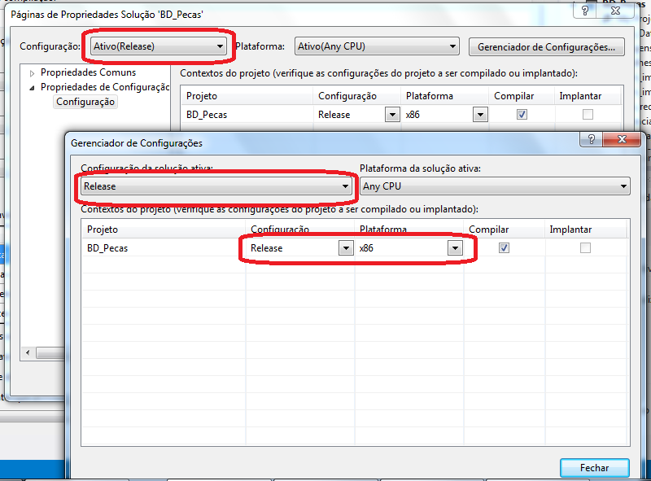**

1. 2. **Versão .NET**

|  |  |
| --- | --- |
| **Versão .NET** | **4.0** |
| **Data da ultima compilação** | **25/07/2013** |

1. 3. **Configuração no Servidor WEB**

* Instalar plug-in dotNET na mesma versão que foi compilado a aplicação
* Instalar os seguintes plug-ins no servidor:
* AccessDatabaseEngine;
* AccessDatabaseEngine2010.

**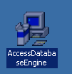 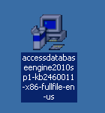**

|  |  |
| --- | --- |
| **Servidor WEB** | **IIS 7.0** |
| **Data da ultima configuração** | **25/07/2013** |

* Configurar o usuário para acesso: ***uyt87k.ou***

Ou o usuário que estiver como administrador no servidor. É necessário colocar um usuário com permissões de administrador nesta configuração.

**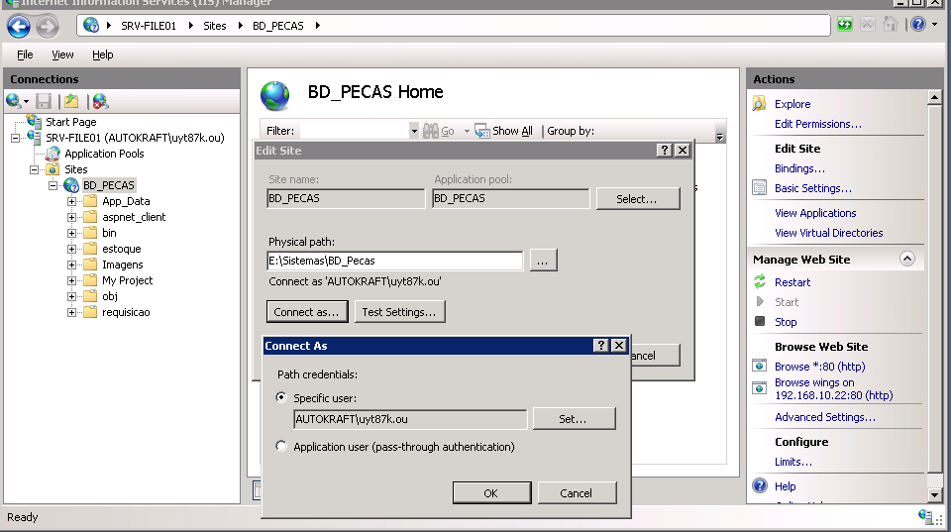**

* Selecionar versão .NET Framework = versão compilada;
* Em propriedades avançadas habilitar a opção de aplicações 32-bit.

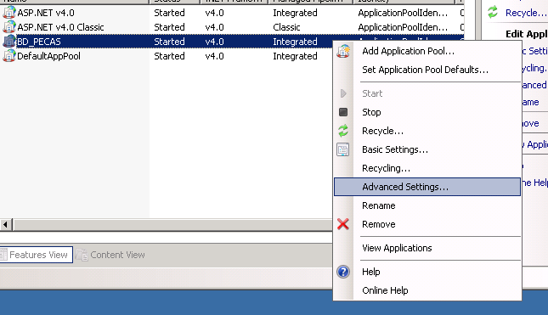

**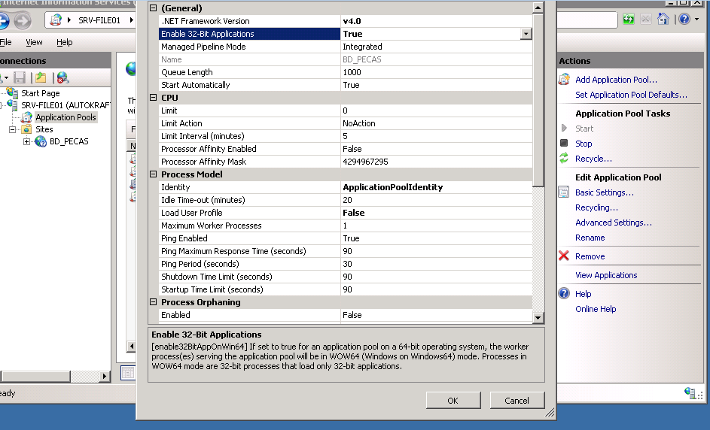**

* Habilitar Windows Authentication e desabilitar as outras funções de autenticação(para habilitar a função Windows Authentication é necessário instalar um pacote adicional no IIS).

**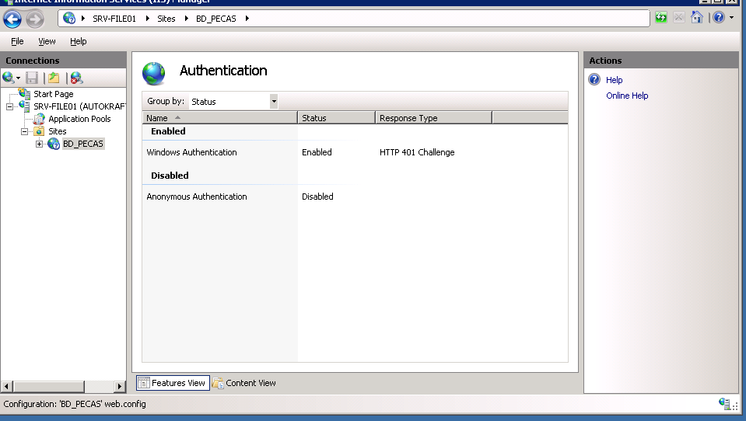**

1. **Módulos do Sistema**

***RESERVADOS PARA OS***

***ESTOQUE***

***GERENCIA NOTAS***

***GERA REQ. ORÇ/COMPRAS***

****

***BASE DE CONHECIMENTO***

***(FUTURO)***

***ACOMP. PEDIDO DE COMPRAS***

***ORÇAMENTOS***

***(FUTURO)***

***LANC. DE DESPESAS***

***TIME***

***TRACKER***

***TIME***

***ENTRY***

1. **Fluxograma das Operações**

LISTA DE MATERIAIS DO PROJETO

LANÇAR HORAS DOS COLABORADORES NA OS

LANÇAR DESPESAS NA OS

ALOCAR UM ITEM DO ESTOQUE PARA UMA OS

CLIENTE FORNECE ITEM

\*\*EXCETO ITENS DE FORNECIMENTO DO CLIENTE

ITENS ENTRAM NO CÁCULO DE CUSTOS DA OS

DAR ENTRADA NOS ITENS

REALIZAR PEDIDO DE COMPRA DOS ITEMS ORÇADOS

ORÇAR UM

ITEM

BUSCAR ITENS CADASTRADOS NO SISTEMA

INSERIR ITENS MANUALMENTE

IMPORTAR LISTA DE MATERIAS DO ARQUIVO EXCEL

CADASTRAR

UMA OS

LANÇAR PAGAMENTO DE NOTA

1. **Tela Inicial**

* Endereço para acesso ao sistema, via intranet ou conectado à VPN:

[**http://wings/**](http://wings/)

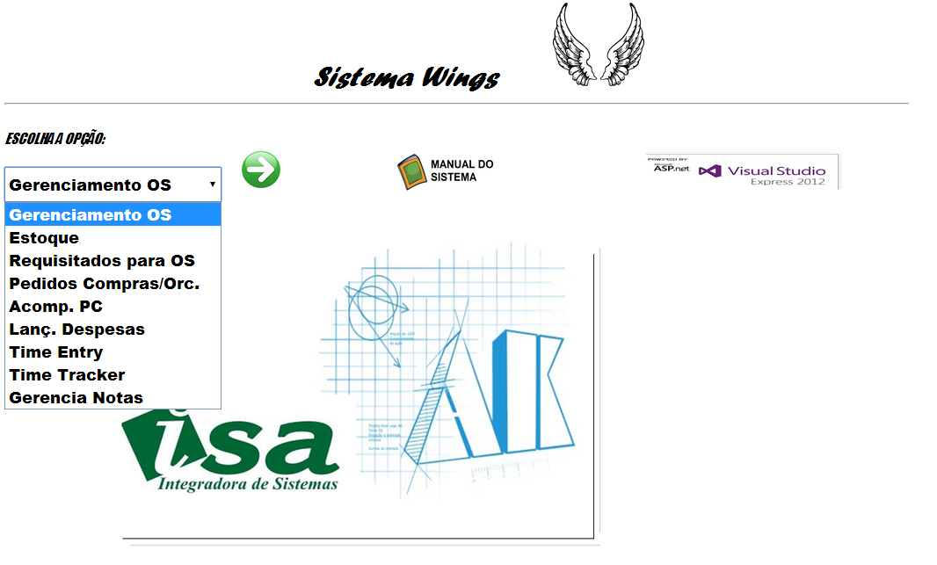

Abre uma nova janela, redirecionada para este manual.

Menu de opções dos módulos do Sistema Wings na página inicial.

1. **Menu Superior**

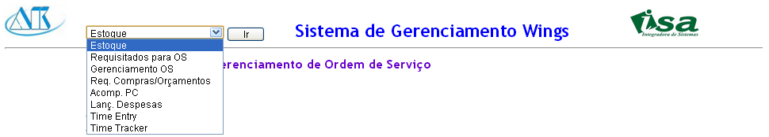

Menu de Opções localizado no cabeçalho das páginas para acesso aos módulos do sistema.

1. **Módulo “Gerenciamento de Ordem de Serviço”**

**\*\*Somente Administradores tem acesso a este módulo.**

Funções disponíveis neste módulo:

* Cadastrar um Cliente e um Cliente Final para poder usá-los no cadastro de uma nova OS;
* Cadastrar uma nova OS;
* Buscar as Ordens de serviços cadastradas;
* Editar os as informações da OS;
* Visualizar infográfico de cada OS;
* Finalizar uma OS;
* Excluir uma OS.
  1. **Cadastrar um novo Cliente/Cliente Final**

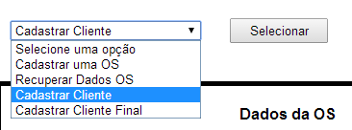

Para inserirmos um novo cliente ou cliente final no sistema, que será usado para cadastrarmos uma nova OS, escolhemos no menu uma das opções. Após selecionado a opção, um pop-up irá abrir.

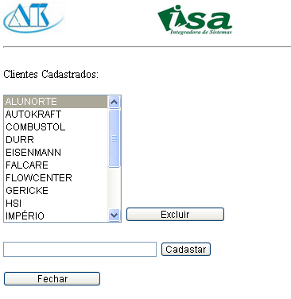

Após o pop-up abrir, que será respectivo para cliente/cliente final, podemos cadastrar um novo cliente/cliente final, ou excluir um existente caso tenhamos inserido com algum erro de datilografia. Não é possível inserir nomes repetidos pois irá gerar uma mensagem de erro, portanto deve ser checado se o nome já não existe.

4. 2. **Cadastrar uma Ordem de Serviço**

**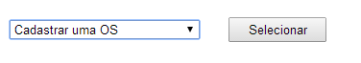**

No menu selecionamos a opção “Cadastrar uma nova OS”.

Preencha os campos com o número da OS e selecione o cliente/cliente final. O número da OS deve ser único, caso contrário irá gerar uma mensagem de erro. Portanto verifique se o número de OS já não está cadastrado antes de efetuar um novo cadastro.

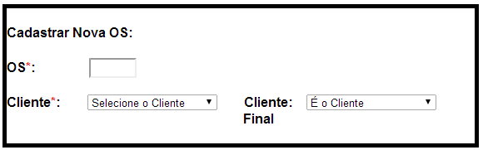

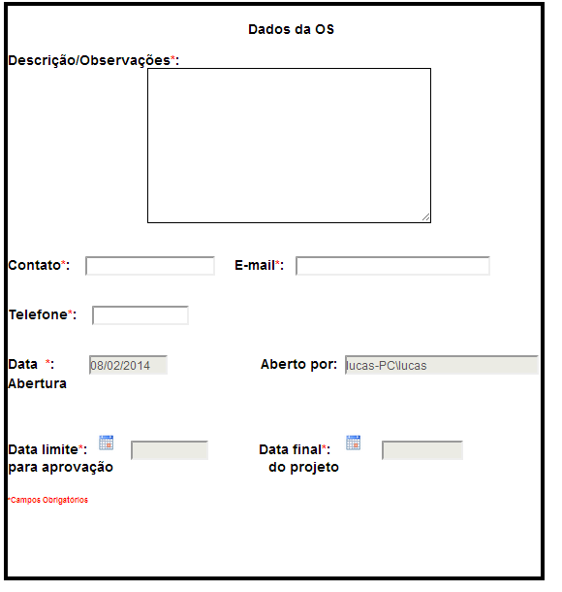

Preencha com os dados de contato e prazo da OS.

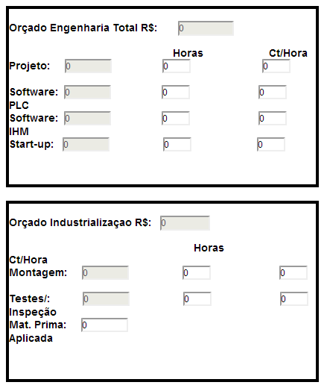

Preencha os valores orçados de cada área da OS. Caso não haja valores orçados para uma área deixe o valor como 0 (zero).

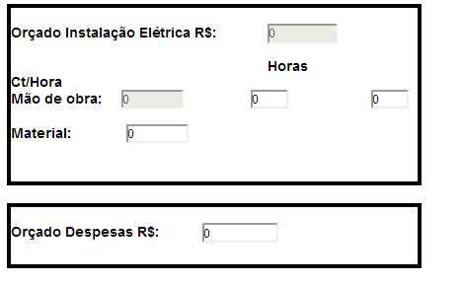

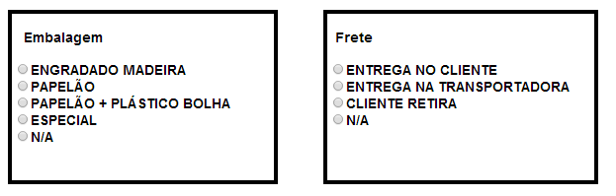

Selecione o tipo de embalagem e frete, caso aplicável. Do contrário selecione N/A.



Após preencher todos os campos clique no botão “Validar”



Se algum campo obrigatório não for preenchido uma mensagem informando irá aparecer, e o cadastro não ficará habilitado.

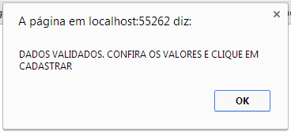

Se todos os campos obrigatórios estiverem preenchidos, uma mensagem aparecerá informando para conferirmos os valores calculados automaticamente.



A opção de cadastro ficará habilitada, em seguida clique em cadastrar se todos os dados estiverem corretos.

4. 3. **Buscar Ordem de Serviço cadastrada**

****

No menu selecionamos a opção “Recuperar Dados OS”.

**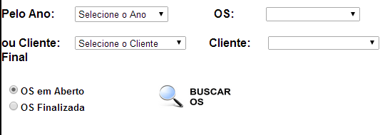**

Selecione o ano da OS ou o cliente e selecione o status da OS, em aberto ou já finalizada. Em seguida clique em “Buscar OS”.

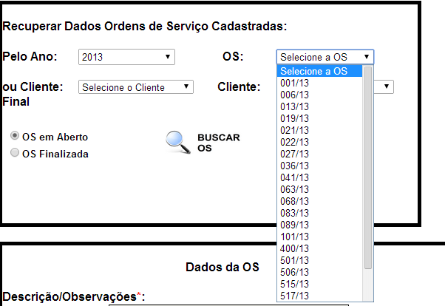

As OS serão listadas de acordo com o critério de busca.

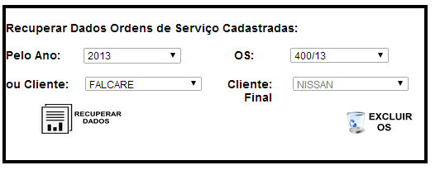

Uma vez selecionada a OS , duas opções ficarão disponíveis:

* Recuperar dados;
* Excluir a OS.



Clicamos em “Recuperar Dados” para visualizar os dados da respectiva OS selecionada.

Uma mensagem aparecerá informando que os dados foram recuperados.

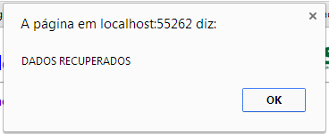

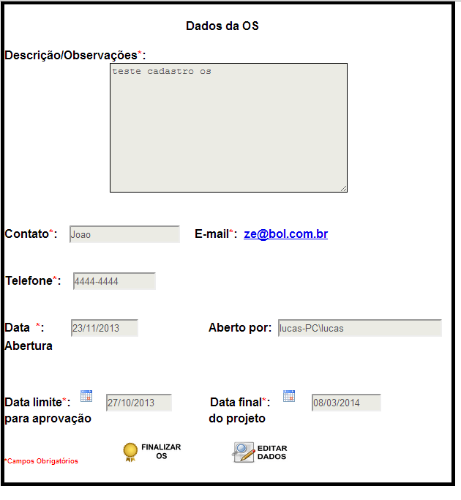

Os dados aparecerão nos respectivos campos como cadastrados, e a opção para edição aparecerá.

4. 3. 1. **Editar dados da OS**

Para editarmos os dados de cadastro da OS clicamos no ícone “Editar Dados”

****

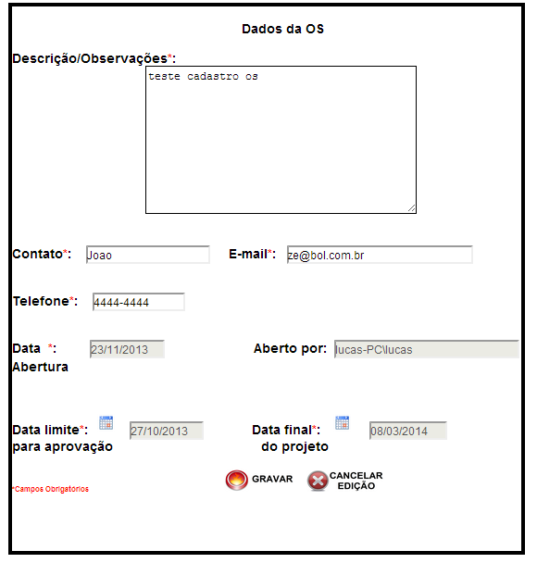

Os campos disponíveis para edição ficarão habilitados. As datas limite da OS também poderão ser alteradas.

Ao finalizarmos a alteração clicamos em “Gravar”. Uma mensagem aparecerá confirmando a alteração dos dados.



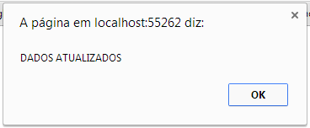

* + 1. **Infográfico da OS**

**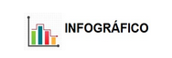**

Para visualizarmos o andamento das despesas da OS, e compararmos com os valores orçados clicamos em “Infográfico”.

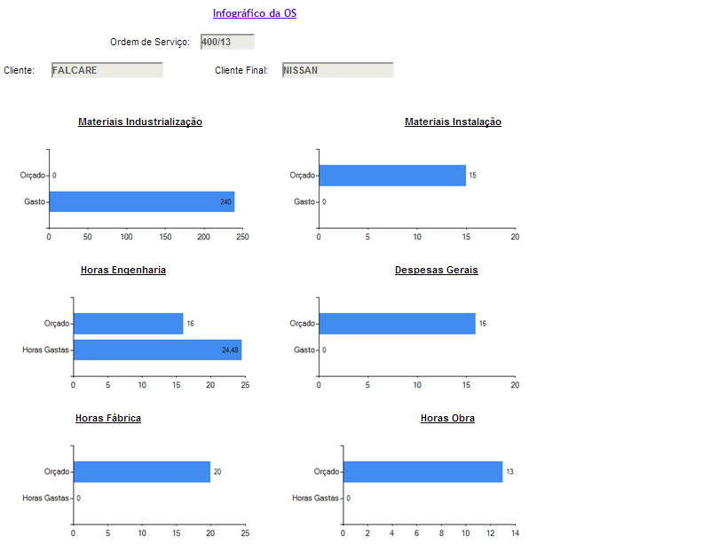

Conforme vão sendo dado entrada nos pedidos de compras dos itens, as despesas e as horas lançadas, os gráficos plotados nos mostram o cenário do previsto contra o real gasto, para cada área orçada da respectiva OS.

Esta visão geral nos informa se a OS está com lucro ou prejuízo, uma vez que todas as informações são lançadas no sistema.

4. 3. 3. **Finalizar OS**

**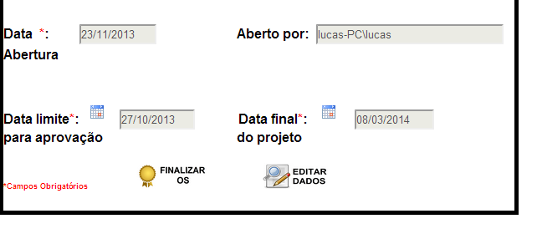**

Para finalizar uma OS clicamos no ícone indicado. Após esta operação não será mais possível editar os dados desta OS, e ela ficará disponível para busca como OS finalizada.

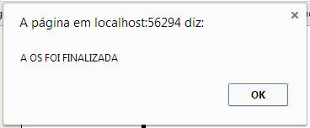

Uma mensagem aparecerá confirmando a operação.

* + 1. **Exclusão de OS**



Uma vez que a OS for excluída todas as informações daquela OS em todos os módulos serão apagadas. Isto inclui horas cadastradas, despesas, pedidos de compra e itens no módulo reservados.

5. **Módulo “Estoque”**

Funções disponíveis neste módulo:

* Cadastrar um Fornecedor;
* Cadastrar um item no módulo “Estoque”;
* Importar planilha para cadastrar diversos itens de uma vez no módulo “Estoque”;
* Gerar inventário de peças disponíveis no estoque;
* Editar o cadastro de um item;
* Selecionar um item como reservado para OS.

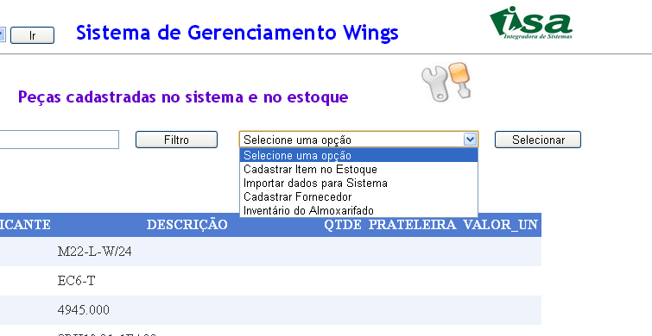

Menu de opçoões do módulo “Estoque”.

5. 1. **Cadastrar Fornecedor**

**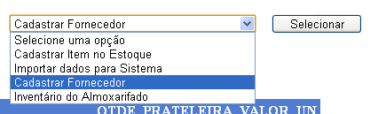**

Opção para cadastrar um fornecedor no sistema. Este cadastro é utilizado para inserir um novo item no módulo “Estoque” e para gerar pedidos de compra, no módulo “Gera Requisições de Compra/Orçamento”.

Um pop-up irá abrir no qual podemos cadastrar um novo fornecedor, ou gerenciar os já existentes.

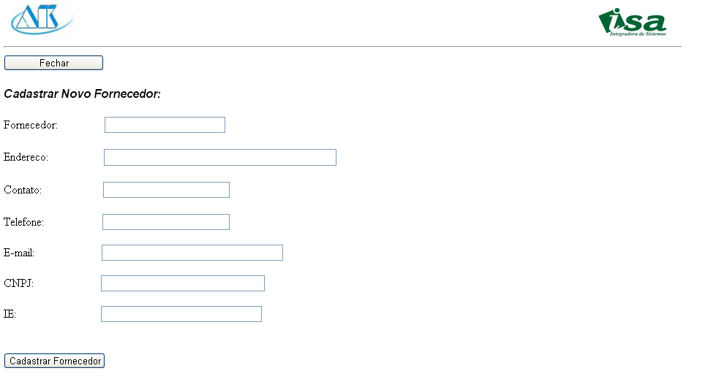

Campos de preenchimento obrigatório. Após preencher os campos clique em cadastrar.

Caso algum campo não tenha sido preenchido uma mensagem de erro aparecerá.

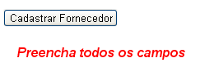

Mais abaixo no mesmo pop-up, é possível visualizar os fornecedores cadastrados. Podemos realizar uma busca pelo nome do fornecedor e editar os campos do cadastro.

|  |  |
| --- | --- |
|  | Habilita o modo de edição do item. |
|  | Exclui o cadastro do sistema. |
|  | Atualiza os dados editados. |
|  | Cancela a edição do cadastro. |

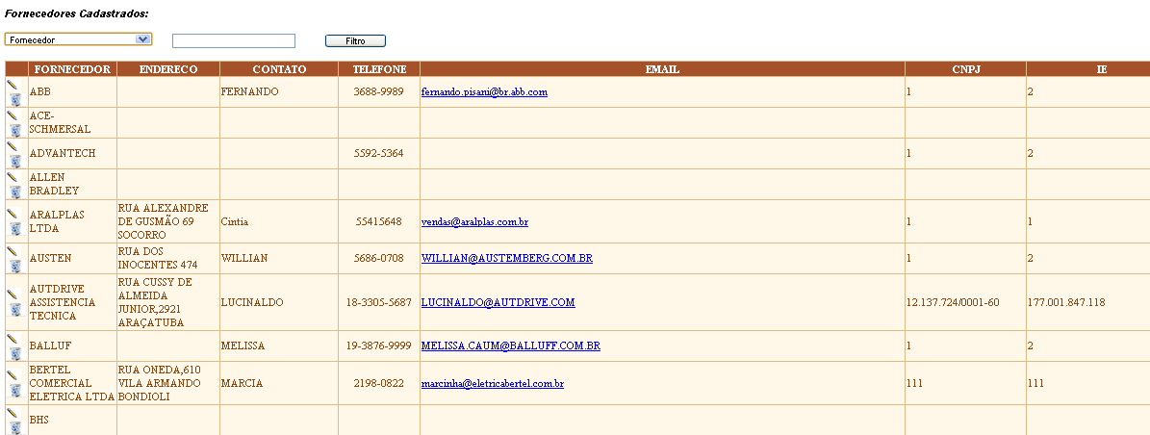

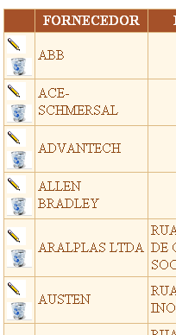

À esquerda na tabela dos fornecedores cadastrados temos as opções disponíveis para edição.

1. 1. **Cadastrar um item no módulo “Estoque”**

**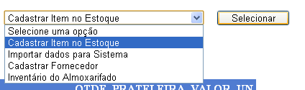**

Opçao cadastrar item no módulo “Estoque”.

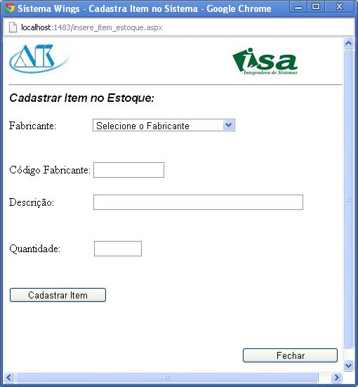

Pop-up para cadastrar item no módulo “Estoque”, preencha os campos e clique em cadastrar. Caso cadastre um “Código Fabricante” já existente no sistema, uma mensagem de erro irá aparecer. Portanto antes de cadastrar busque no sistema se o código já não está cadastrado.

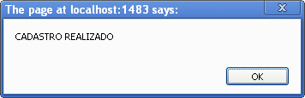

Um mensagem irá confirmar a realização do cadastro do item.

5. 2. **Importar dados para o Sistema**

**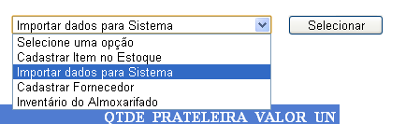**

Opção para cadastrar diversos itens no módulo “Estoque”através de uma planilha.

Pop-up para cadastrar diversos itens de uma vez no módulo “Estoque”. A planilha com os itens a serem cadastrados deve seguir um modelo. Um modelo de planilha fica na pasta: Treinamento Wings/Planilha Modelo/Planilha.xls. Neste caso quando se importa vários itens de uma vez, a quantidade dos intens não é inserida, somente o código do item e a descrição. A planilha pode ter formato ***xls*** ou ***xlsx.***

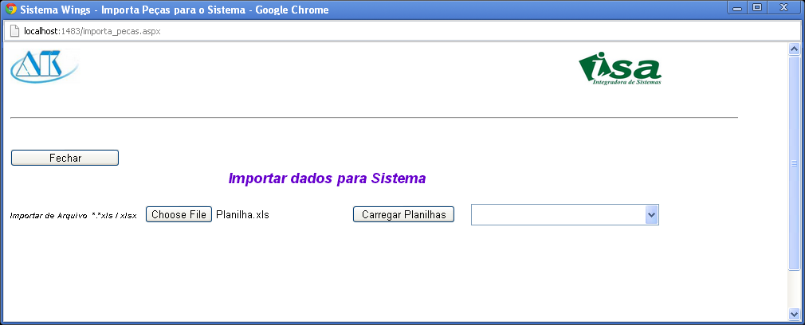

Nome do arquivo carregado.

Botão para indicar o caminho do arquivo a ser carregado.

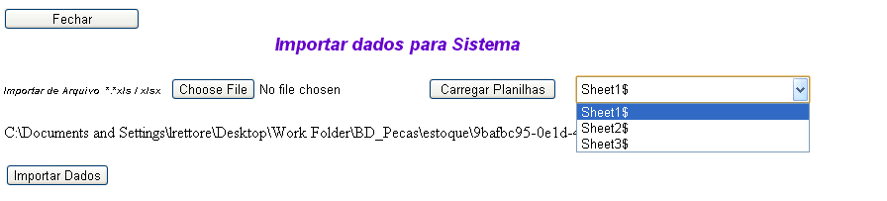

Após selecionar a planilha com os dados clique em importar.

Após carregar o arquivo, clique em “Carregar Planilhas”.

As planilhas disponíveis no arquivo aparecerão. Selecione a que contém os itens.

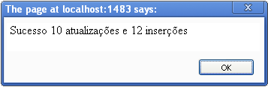

Se a planilha contiver itens que já estão cadastrados, a descrição do item da planilha irá sobrescrever a descrição do sistema. Os itens novos serão inseridos. A contagem de ambas as inserções será mostrada em um pop-up.

5. 4. **Inventário do Sistema**

**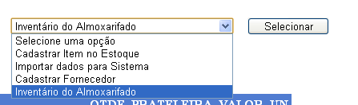**

Um pop-up irá abrir no qual podemos visualizar todos os itens cadastrados que constam como disponíveis fisicamente no almoxarifado. Podemos ainda exportar a lista para um arquivo Excel xls.

Opçao para visualizar o inventário dos itens disponíveis em estoque.

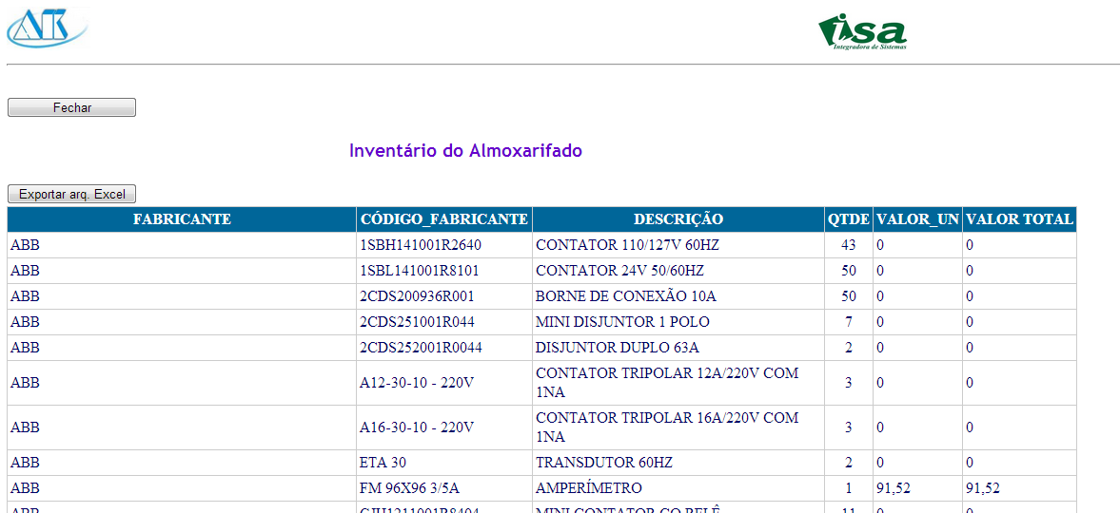

No final lista temos o valor total quantificado. Se todos os itens estiverem com seu valor unitário cadastrado corretamente então este deverá ser o valor total disponível no almoxarifado em itens.



* 1. **Busca de itens cadastrados**

Na tela principal do módulo “Estoque”, visualizamos os itens cadastrados no sistema. Podemos filtrar os itens, verificar quais os itens que estão disponíveis em estoque, editar o cadastro de um item ou movê-lo como reservado para uma OS, caso tenha disponibilidade.

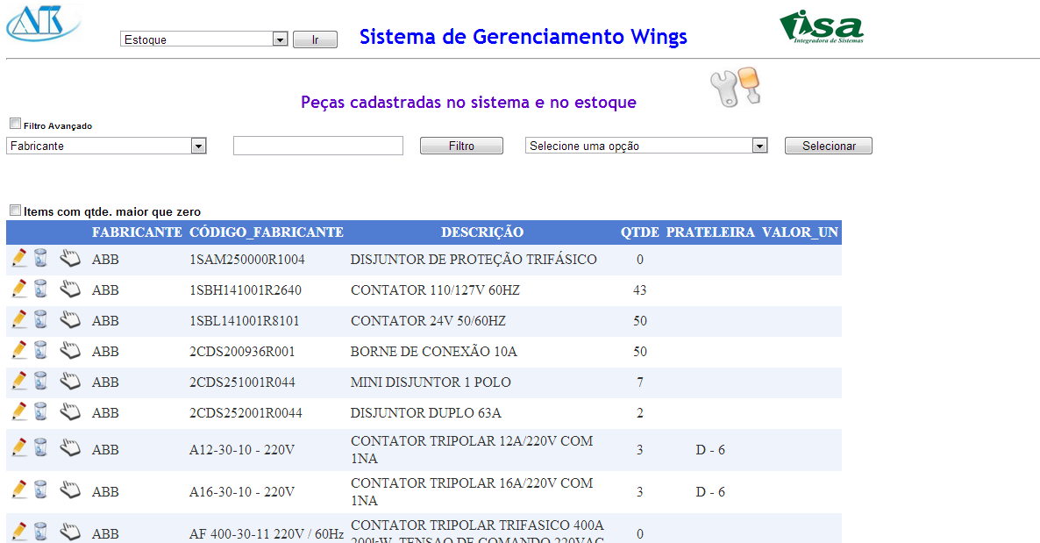

A opção filtro avançado, abre mais um campo para busca dos itens, podendo mesclar ambos.

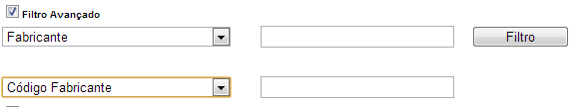



Esta opção de filtro só nos retorna itens com quantidade maior que zero cadastradas no sistema, ou seja disponíveis em estoque.

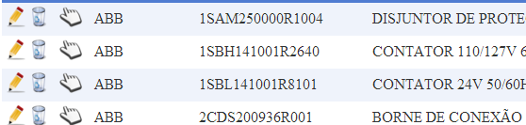

À esquerda na tabela dos itens cadastrados temos as opções disponíveis para edição, ou seleção para reserva.

|  |  |
| --- | --- |
|  | Habilita o modo de edição do item. Para alterar quantidade e prateleira no qual o item está localizado fisicamente. |
|  | Exclui o cadastro do sistema. |
|  | Atualiza os dados editados. |
|  | Cancela a edição do cadastro. |
|  | Seleciona o item para reservar para OS. |

* + 1. **Reservar um item para OS**

Ao reservarmos um item para OS, estamos alocando este item na OS especificada. Desta forma o item passa a não fazer mais parte do inventário da empresa, e passa a entrar como custo da OS. A quantidade requisitada passa então a subtrair da disponível em estoque automaticamente.



Para selecionarmos o item que desejamos alocar para OS clicamos no ícone correspondente.

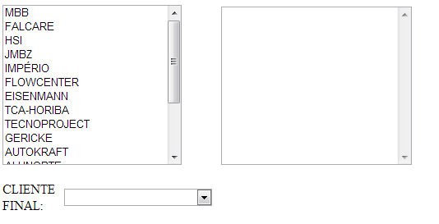

Após selecionarmos o item, aparecerá a opção para selecionarmos o cliente da OS que desejamos alocar o item.

Ao clicarmos no cliente a lista de OS correspondestes irá aparecer

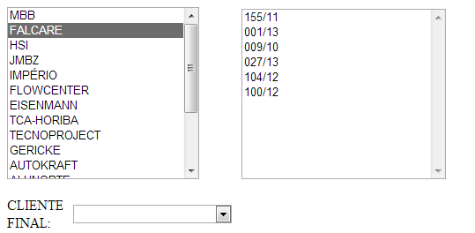

Após clicarmos na OS as opções abaixo serão abertas.

Caso o fornecedor seja diferente do próprio fabricante. Como por exemplo, o cliente irá fornecer.

Após preencher os campos clique em “Requisitar”.

Campos obrigatórios

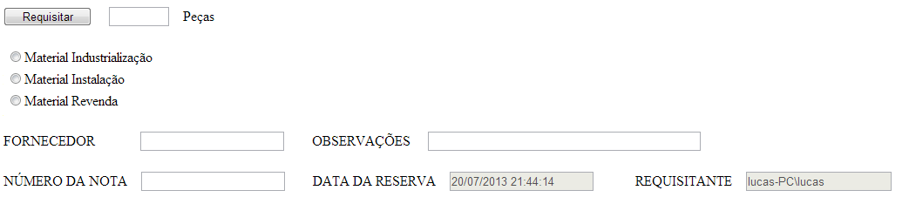

Campos não obrigatórios

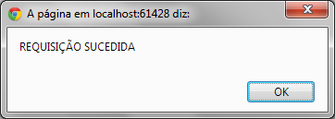

Um pop-up aparecerá confirmando a alocação do item. A a quantidade restante ficará registrada como disponível em estoque automaticamente.

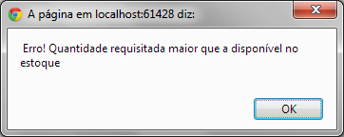

Se a quantidade requisitada para alocar for maior que a que constar como disponível em estoque, uma mensagem de erro aparecerá.

1. **Módulo “Reservados para OS”**

Funções disponíveis neste módulo:

* Dar baixa em um item alocado para OS, ou seja, confirmar o dia em que o item saiu do almoxarifado e não está mais fisicamente lá.

1. 1. **Busca de itens reservados**

Na tela principal do módulo “Reservados para OS”, visualizamos os itens alocados para OS, através de pedido de compra ou alocação de item disponível em estoque. Podemos filtrar os itens, dar baixa ou cancelar este item.

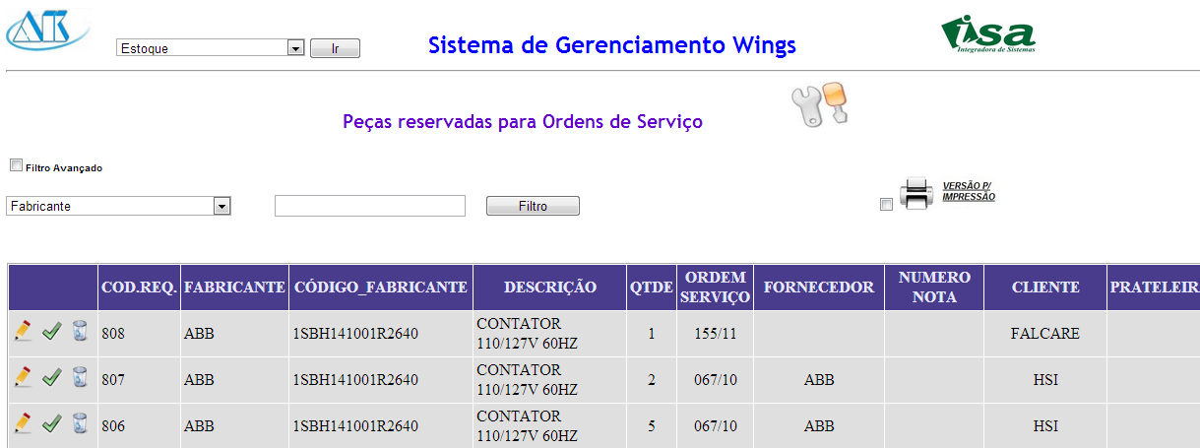

A opção filtro avançado, abre mais um campo para busca dos itens, podendo mesclar ambos.



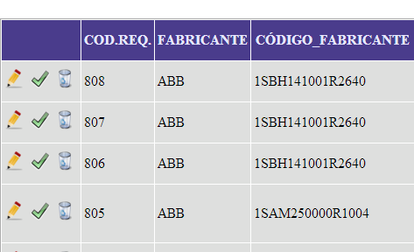

À esquerda na tabela dos itens reservados temos as opções disponíveis para edição, exclusão ou baixa do item.

|  |  |
| --- | --- |
|  | Habilita o modo de edição do item. Para os campos quantidade (caso nem todos os itens tenham sido usados na OS) o campo observações, a prateleira de localização do item. |
|  | Exclui o cadastro do sistema. |
|  | Atualiza os dados editados. |
|  | Cancela a edição do cadastro. |
|  | Dá baixa no item, ou seja, confirma a data que o item saiu do almoxarifado para uso. |

* 1. **Dar baixa em um item**

****

Para darmos baixa em um item clicamos no ícone do item correspondente.

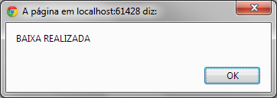

Ao darmos baixa no item um pop-up aparecerá e a data da baixa será registrada no sistema.

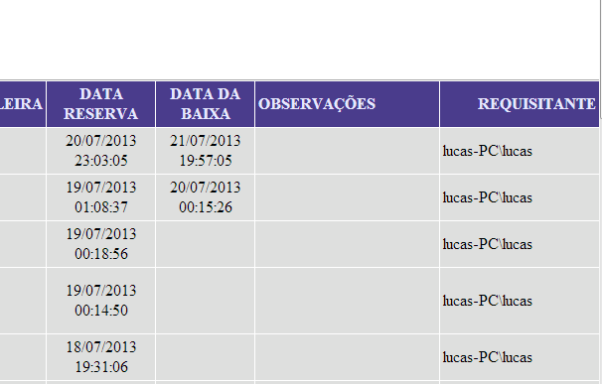

Só é possível dar baixa em um item uma única vez, se tentarmos novamente uma mensagem de erro aparecerá.

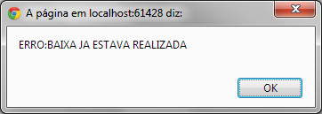

* 1. **Versão para Impressão**

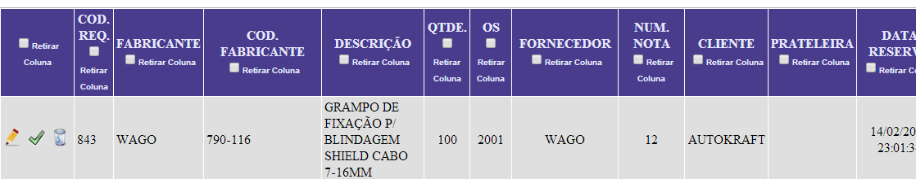



Abaixo da descrição de cada coluna, há um checkbox que quando selecionado, oculta a coluna respectiva. Esta opção é útil quando queremos gerar um relatório, apenas com as informações relevantes .



Após selecionarmos as colunas que desejamos ocultar, clicamos em “Versão para Impressão”.

1. **Módulo “Gerar Requisição Compras/Orçamento”**

Funções disponíveis neste módulo:

* Gerar uma Requisição de Compra;
* Gerar uma Requisição de Orçamento;
* Lançar um item como de fornecimento do cliente;
* Buscar uma Requisição;
* Buscar quantidades disponíveis em estoque;
* Alocar um item disponível em estoque para OS.

1. 1. **Gerar uma Requisição**

No menu principal do módulo selecionamos a opção “Gerar uma Requisição”



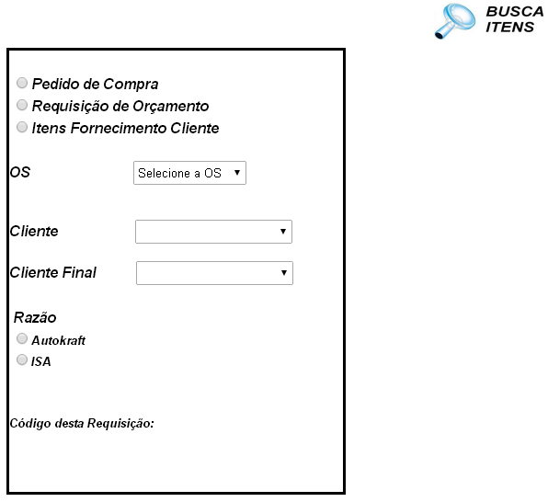

Um novo conjunto de opções ficará disponível.

Selecione a finalidade da requisição

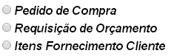

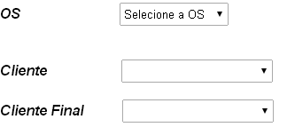

Selecione a OS. Os campos “Cliente” e “Cliente Final” serão preenchidos automaticamente de acordo com a OS selecionada.

Selecione a razão para a OS .

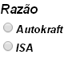

As requisições ficam armazenadas no sistema por um período de 30 dias.

7. 1. 1. **Inserção de itens na Requisição**



Clicamos no ícone “Busca Itens” para inserirmos itens na requisição desejada.

O código da requisição será gerado e indicado na página principal do módulo. Este código é único e será usado como referencia para busca futura da requisição.



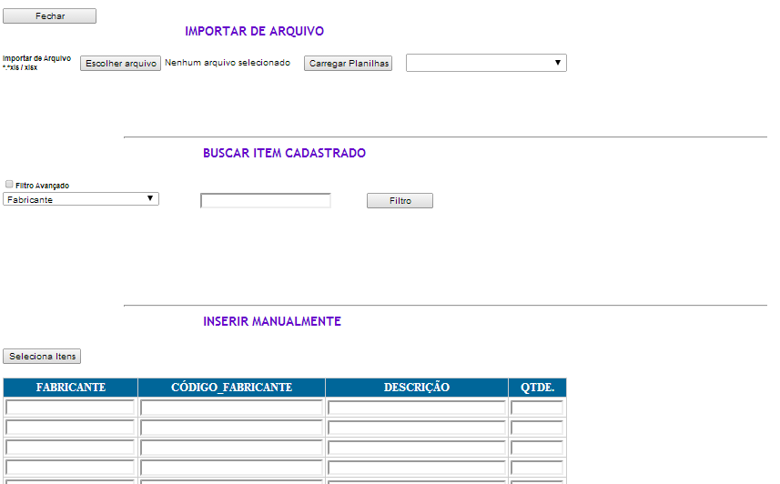



Uma nova janela será carregada, com três opções para inserção de itens na requisição.

7. 1. 1. 1. **Importar itens de planilha formato Excel**

Podemos importar uma lista de itens em formato Excel **xls** ou **xlsx**. Esta lista pode ser gerada a partir da lista de materiais geradas pelo EPLAN P8.

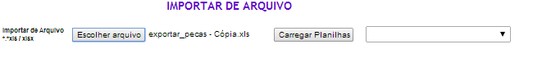

Em seguida clique em “Carregar Planilhas”.

O nome do arquivo irá aparecer.

Escolhemos a planilha com os itens a serem lidos clicando em “Escolher Arquivo”.

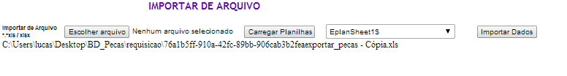

As planilhas disponíveis no arquivo aparecerão. Selecione a que contém os itens.

Após selecionar a planilha com os dados clique em importar.

A lista com os itens será carregada.

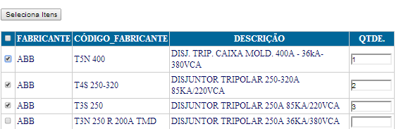

Selecione os checkbox dos itens que deseja inserir na requisição.



Cliquem em “Seleciona Itens”.

Uma mensagem irá aparecer indicando que os itens foram inseridos na requisição.

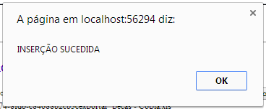

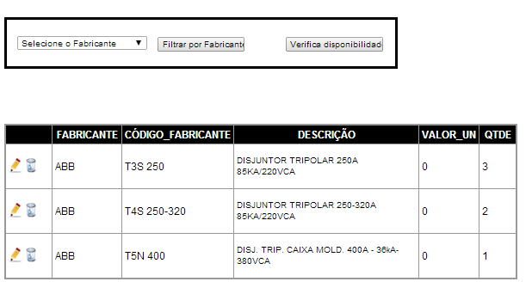

Os itens serão carregados na página principal do módulo.

* + - 1. **Buscar itens Cadastrados no sistema**

A segunda forma de inserirmos itens na requisição é realizar uma busca dos itens cadastrados no sistema, através da seleção do filtro de critério.

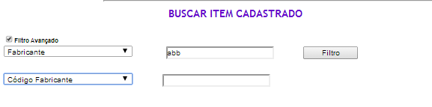

Após preenchermos os campos com os critérios desejados clicamos em filtro.

A lista com os itens será carregada.



Selecione os checkbox dos itens que deseja inserir na requisição e preencha com as quantidades. Se as quantidades não forem preenchidas os itens não entrarão na requisição.



Cliquem em “Seleciona Itens”.

Uma mensagem irá aparecer indicando que os itens foram inseridos na requisição.





Os itens serão carregados na página principal do módulo.

7. 1. 1. 3. **Inserir itens manualmente**

A terceira maneira de inserirmos itens na requisição é preenchermos os campos dos itens de forma manual.

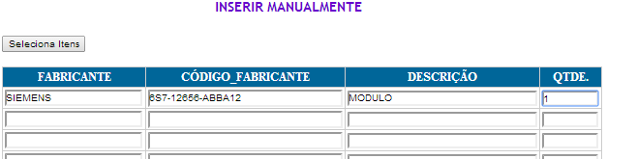



Cliquem em “Seleciona Itens”.

Uma mensagem irá aparecer indicando que os itens foram inseridos na requisição.



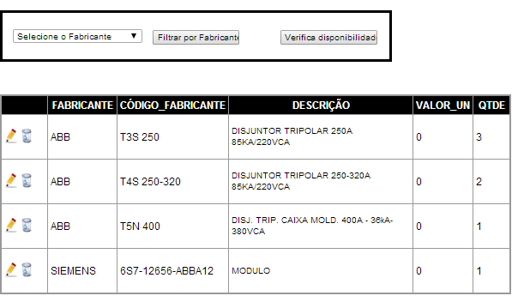

Os itens serão carregados na página principal do módulo.

7. 1. 2. **Emissão da Requisição**

Após os itens terem sido inseridos na requisição podemos filtrar, caso necessário, por fabricante e assim emitir para o fornecedor.

**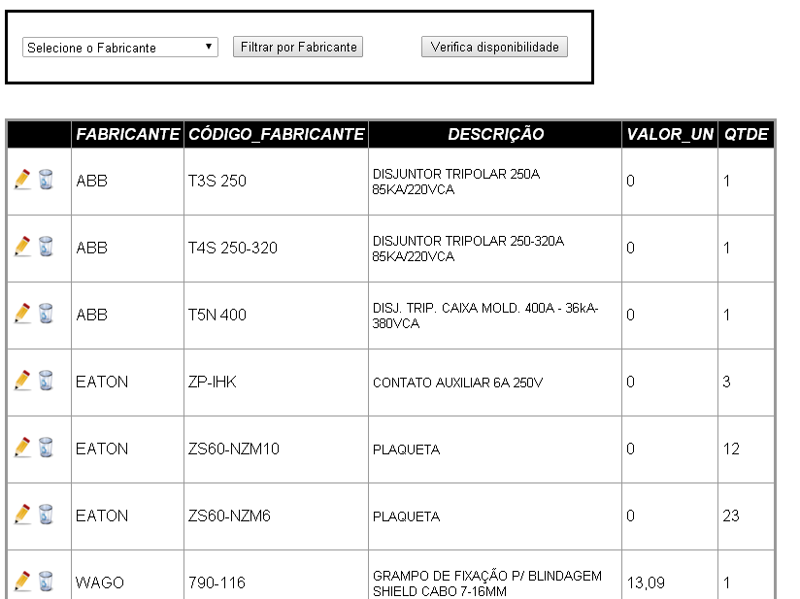**

|  |  |
| --- | --- |
|  | Habilita o modo de edição do item. Somente os campos quantidade e valor unitário podem ser editados. |
|  | Exclui o item da requisição. |
|  | Atualiza os dados editados. |
|  | Cancela a edição do item. |

Para emitirmos a requisição clique em “Gera Requisição”. Ao executar esta operação o código da requisição automaticamente será vinculado à OS, e assim é possível recuperar os itens, através da busca, sem precisar inseri-los novamente.

****

**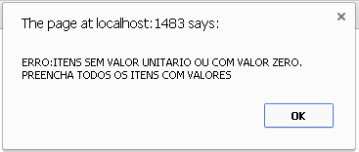**

Os itens da requisição devem ter valor unitário, caso esteja emitindo um “Pedido de Compra”. Uma mensagem de erro aparecerá e não será possível emitir a requisição.

* + - 1. **Pedido de Compra**

**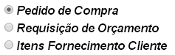**

Para emitirmos o pedido de compra selecionamos a opção indicada.

**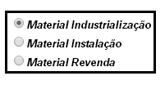**

Em seguida selecionamos a finalidade dos itens do pedido. Esta escolha é necessária para calculo dos custos das OS.

Clique em “Gera Requisição”

****

**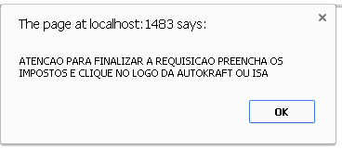**

Um nova janela será carregada e uma mensagem informará que para finalizar a requisição deve-se clicar no logotipo da Autokraft ou ISA, dependendo da razão selecionada para gerar o pedido.

Os campos em cinza não estão habilitados para edição, e são preenchidos automaticamente. Os dados do fornecedor são carregados automaticamente, desde que o mesmo esteja cadastrado. O número do pedido será gerado após confirmar a emissão ao clicar no logo da empresa, e o mesmo ocorrerá com o calculo dos valores totais, se os valores dos impostos forem preenchidos corretamente

**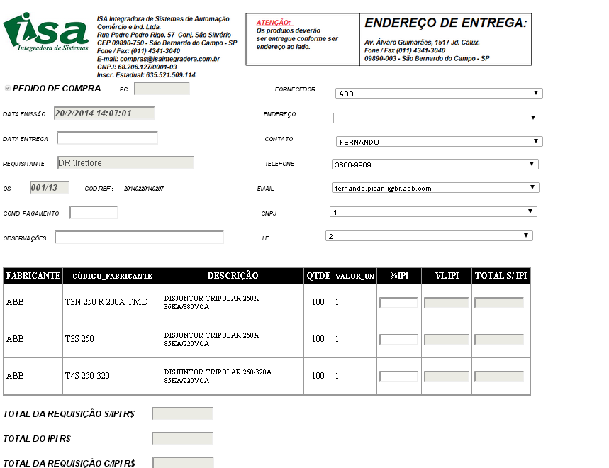**

A requisição emitida pode ser impressa ou salva em PDF para envio ao fornecedor.

* + - 1. **Requisição de Orçamento**

**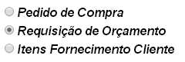**

Para emitirmos a requisição de orçamento selecionamos a opção indicada.

Em seguida selecionamos a finalidade da requisição. A requisição para o fornecedor não irá com os valores unitários, e para o departamento de compras irá. Assim o comprador sabe os valores a serem negociados.

**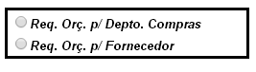**

****

Clique em “Gera Requisição”

**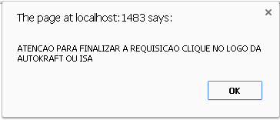**

Um nova janela será carregada e uma mensagem informará que para finalizar a requisição deve-se clicar no logotipo da Autokraft ou ISA, dependendo da razão selecionada para gerar o pedido.

Os campos em cinza não estão habilitados para edição, e são preenchidos automaticamente. Os dados do fornecedor são carregados automaticamente, desde que o mesmo esteja cadastrado. O campo Verba e Valor unitário so estará visível se o tipo de requisição escolhida for para o departamento de compras.

**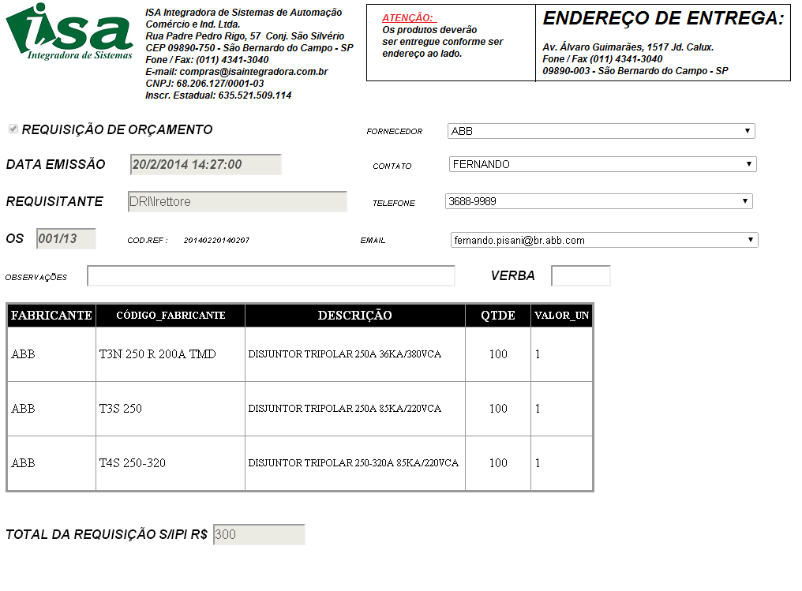**

A requisição emitida pode ser impressa ou salva em PDF para envio ao fornecedor.

* + - 1. **Itens Fornecimento Cliente**

**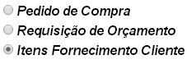**

Inserimos itens como de fornecimento do cliente selecionando a opção indicada.

Em seguida insira o nome do cliente que irá fornecer os itens.

**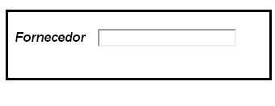**

Uma nova coluna ficará visível na lista de itens da requisição. Selecione pelo menos um item. É possível selecionar todos também clicando no checkbox do cabeçalho.

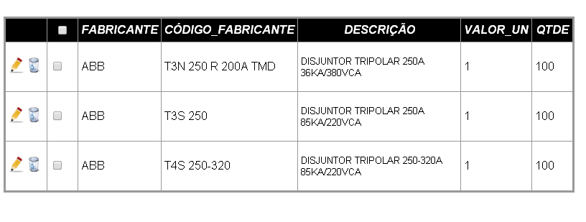

****

Com os itens selecionados clique em “Gera Requisição”

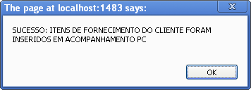

Um pop-up irá aparecer confirmando que os itens selecionados foram para o módulo ***Acompanhamentos de PC.***

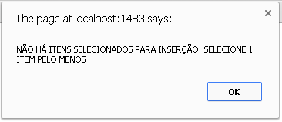

Caso não haja nenhum item selecionado uma mensagem de erro aparecerá.

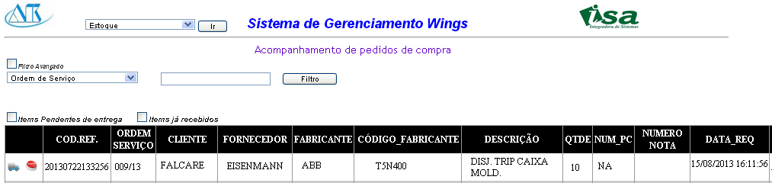

O item irá para a lista de acompanhamento de PC como status ***Pendente de Entrega.*** Dever ser dado entrada no item quando este chegar, inserindo número de nota e eventuais observações. Após ser dado entrada o item irá para ***Reservados para OS.***

7. 2. **Buscar uma Requisição**

No menu principal do módulo selecionamos a opção “Buscar uma Requisição”

****

**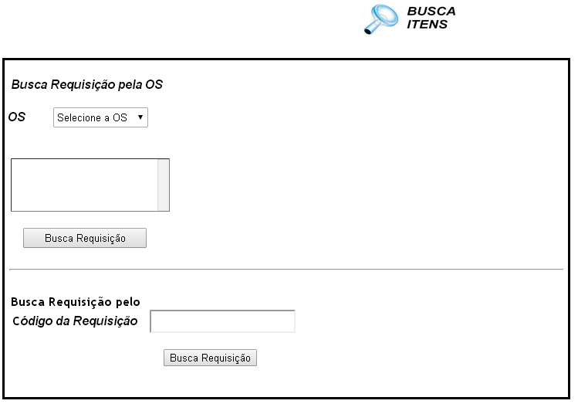**

Podemos realizar a busca de uma requisição de duas formas:

* Pela número OS;
* Pelo código da requisição.

7. 2. 1. **Busca da requisição pela OS**

**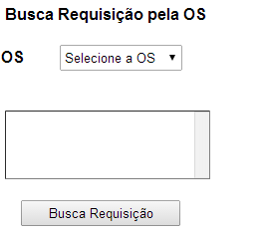**

Selecione a OS e em seguida clique em “Busca Requisição”.

**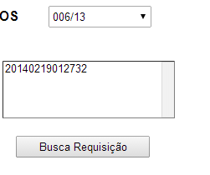**

As requisições vinculadas a OS aparecerão. Clique na que desejar, e abaixo os itens serão carregados.

**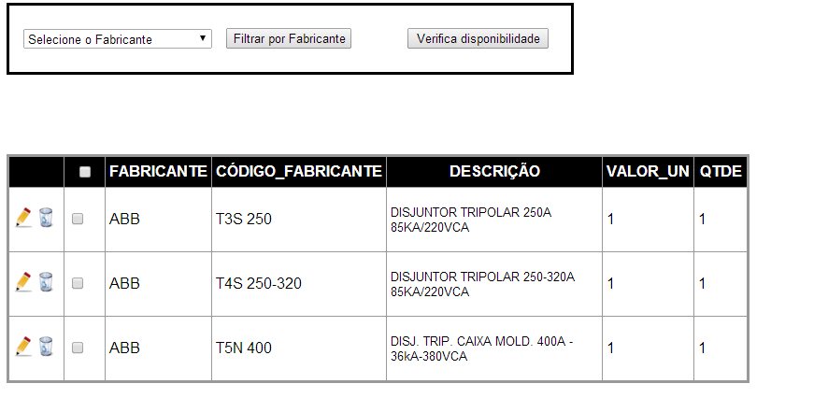**

****

O botão “Gravar Requisição na OS” ficará disponível. Este botão é usado para vincularmos a requisição à uma outra OS caso desejemos. Para isto Selecionamos outra OS e clicamos neste botão. Uma mensagem aparecerá.

**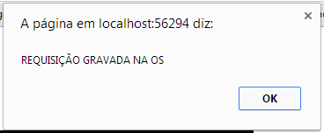**

Após a requisição ter sido recuperada, podemo reemiti-la. Para isto selecionamos “Gerar uma Requisição” no topo da página, preenchemos os campos apropriados e depois clicamos no icone da impressora. O código da requisição permanecerá o mesmo.

7. 2. 2. **Busca da requisição pelo código**

**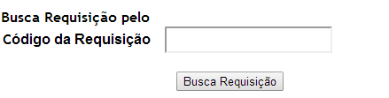**

Para buscarmos a requisição pelo código inserimos o código na caixa de texto e clicamos em “Busca Requisição”.

**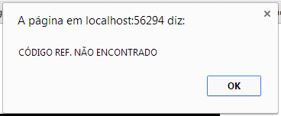**

Caso o código para busca seja inexistente uma mensagem de erro aparecerá.

Após a requisição ter sido recuperada, podemo reemiti-la. Para isto selecionamos “Gerar uma Requisição” no topo da página, preenchemos os campos apropriados e depois clicamos no icone da impressora. O código da requisição permanecerá o mesmo.

* 1. **Alocar um item para OS**

Para verificarmos a disponibilidade em estoque dos itens da requisição clicamos em “Verifica Disponibilidade”



Uma nova tabela irá aparecer, indicando as quantidades disponíveis em estoque para cada item.

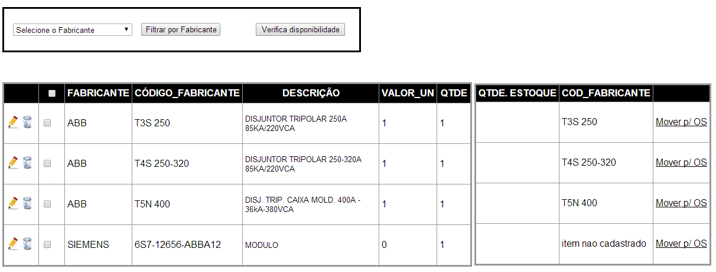

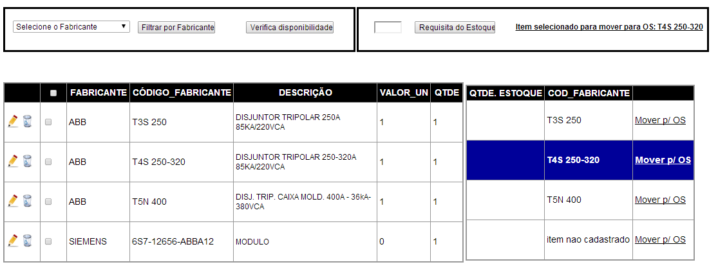

Clicamos em “Mover para OS” na linha do item que desejamos alocar para a OS. A linha ficará grifada em um azul.

Uma nova caixa aparecerá para imputarmos a quantidade a ser alocada para a OS e o código do item selecionado.

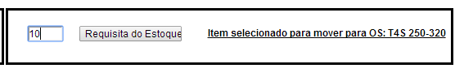

Insira a quantidade que deseja alocar para a OS. Este valor será subtraído da quantidade da requisição. O item entra no cálculo de materiais gastos na OS.

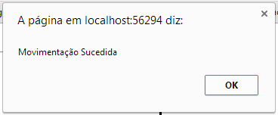

Uma mensagem confirmará a operação e um email será enviado aos administradores

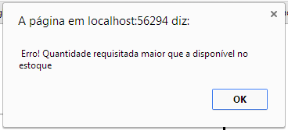

Se a quantidade que imputarmos para alocar para a OS for maior que a disponível em estoque uma mensagem de erro aparecerá.

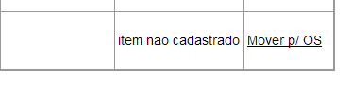

Itens que não estão cadastrados no sistema, mas estão na lista da requisição aparecerão como “item não cadastrado” na consulta de disponibilidade.

1. **Módulo “Acompanhamento de PC”**

Funções disponíveis neste módulo:

* Dar entrada em um item que foi realizado por pedido de compra ou fornecimento do cliente;
* Cancelar um item que foi realizado por pedido de compra ou de fornecimento do cliente.

Na tela principal do módulo “Reservados para OS”, visualizamos os itens alocados para OS, através de pedido de compra ou alocação de item disponível em estoque. Podemos filtrar os itens, dar baixa ou cancelar este item.

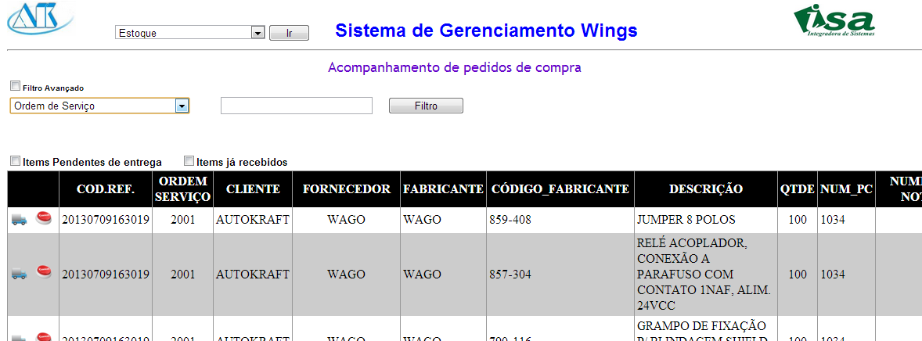

A opção filtro avançado, abre mais um campo para busca dos itens, podendo mesclar ambos.

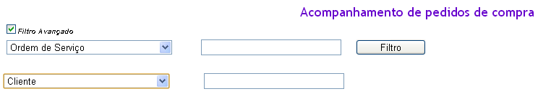



Podemos adicionar também o filtro para itens que não foram entregues ainda, ou já foram entregues. Complementado os campos anteriores.

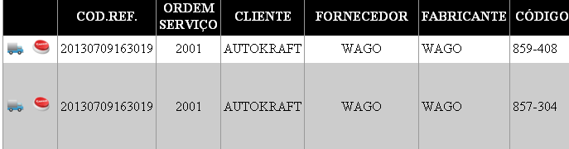

A esquerda na tabela dos itens temos as opções para dar entrada ou cancelar este item.

|  |  |
| --- | --- |
|  | Dá entrada em um item, ou seja, confirma que o item chegou na empresa |
|  | Confirma os dados que foram imputados na entrada do item. |
|  | Cancela a edição de entrada do item. |
|  | Cancela o pedido do item, ou seja, este item não será mais adquirido pela empresa. |

1. 1. **Dar entrada em um item**

”

Para darmos entrada em um item clicamos no ícone do item correspondente.

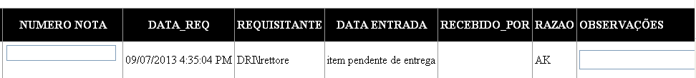

Ao clicarmos em dar entrada, entramos no modo edição para imputarmos o número da nota fiscal de entrada do item, e caso tenha alguma observação também podemos colocar, como por exemplo entrega parcial.

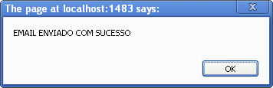

Ao clicarmos em ***Confirmar Dados da Entrada***, um pop-up aparecerá confirmando a operação de entrada do item. Um email será enviado aos administradores com os dados do item que foi entregue na empresa, e o usuário que realizou a operação.

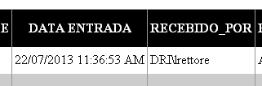

Os campos DATA ENTRADA e RECEBIDO\_POR serão preenchidos automaticamente com a data e usuário que realizou a operação, substituindo o texto “***item pendente de entrega”***

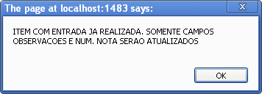

Só podemos dar entrada no item uma única vez. Mas caso a entrega do item tenha sido parcial podemos clicar em **dar entrada** novamente e adicionar os números de nota e quantidade, no campo observações, adicionais que foram entregues posteriormente.

8. 1. 1. **Dar entrada em um item para múltiplas OS**



Ao dar entrada no item, clicando no ícone respectivo, os campos nota e observações, devem ser preenchidos como normalmente.

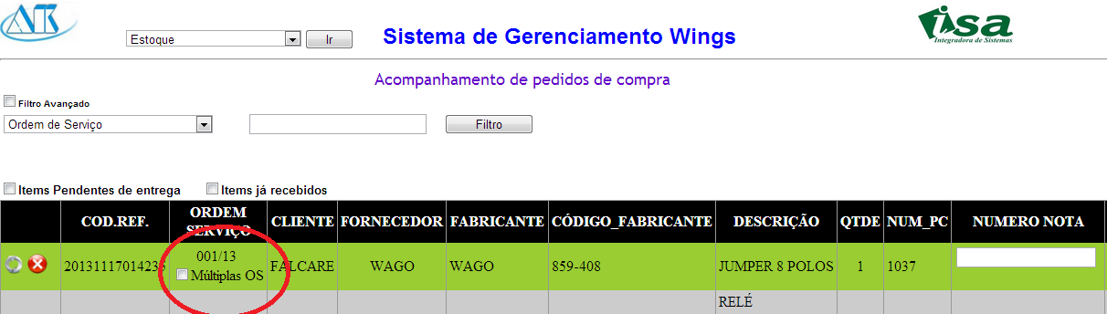

Abaixo do número da OS há um checkbox, usado para ser dada entrada do respectivo item para mais de uma OS, alocando a quantidade necessária em cada uma.



Com os campos preenchidos e o checkbox selecionado, clique em ***Confirmar Dados da Entrada***.

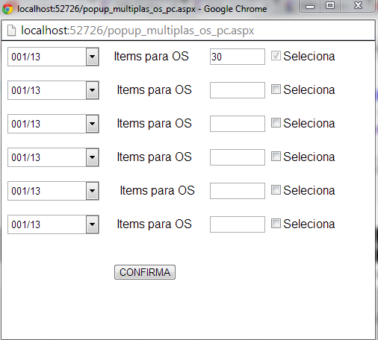

Um a nova janela irá aparecer. As OS desejadas devem ser escolhidas e o check-box “Seleciona” deve ser checado em cada linha que se deseje escolher uma OS para alocar a quantidade do item.

A primeira linha já é selecionada automaticamente e não pode ser desmarcada, para garantir que pelo menos uma OS seja selecionada. Depois clica-se em “Confirma”. Se não confirmar a operação não é executada.

Agora os itens vão para o módulo “Reservados para OS” individualmente por OS e com as quantidades alocadas respectivamente.

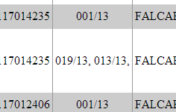

No módulo “Acompanhamento de PC” as OS em que foram alocados os itens também aparecerão.

Podemos alocar um item para até no máximo 6(seis) OS.

8. 2. **Cancelar um item**



Para cancelarmos um item clicamos no ícone do item correspondente.

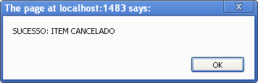

E um pop-up irá aparecer confirmando a operação.

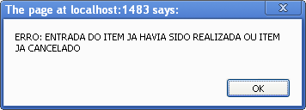

Só podemos realizar a operação uma única vez do contrário uma mensagem de erro aparecerá.

1. **Módulo “Lançamento de Despesas”**

Funções disponíveis neste módulo:

* Lançar uma despesa em uma OS;
* Realizar uma busca de despesas de acordo com o critério desejado;
* Gerar relatório de despesas para reembolso;
* Lançar reembolso de despesas(somente para depto. Financeiro)

1. 1. **Lançar uma despesa**

**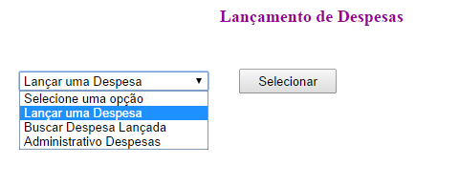**

No menu principal do módulo, no topo da página, selecionamos ”Lançar uma Despesa”.

Um conjunto de campos ficará visível.

**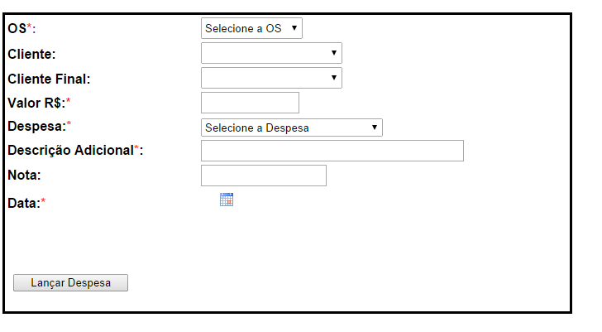**

Para inserir uma despesa preencha os campos, selecione a data da despesa e clique em “Lançar Despesa”. Os campos com asterisco são obrigatórios.

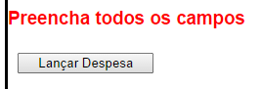

Caso algum campo não tenha sido preenchido uma mensagem de aviso aparecerá.

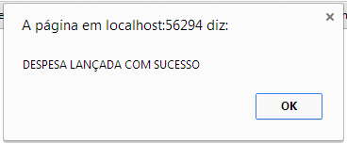

Uma mensagem irá confirmar o lançamento da despesa, se todos os campos forem preenchidos corretamente.

* 1. **Buscar uma despesa lançada**

**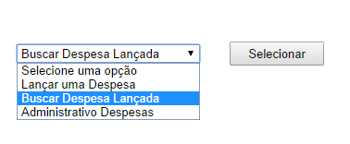**

No menu principal do módulo selecionamos ”Buscar Despesa Lançada”.

Um conjunto de campos ficará visível.

**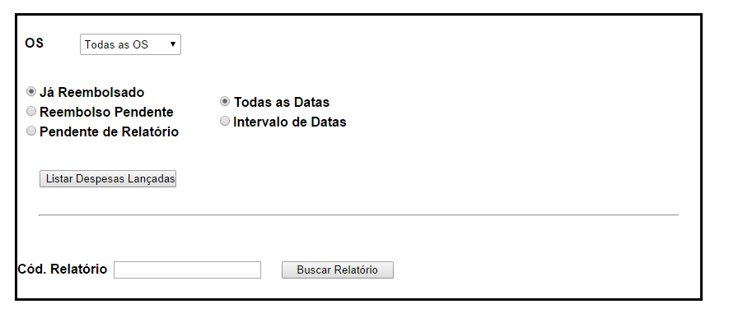**

A busca pelas despesas lançadas pode ser realizada através de dois modos:

- Pelos filtros de critério;

- Ou pelo código do relatório já gerado.

As despesas listadas serão respectivas somente ao usuário logado.

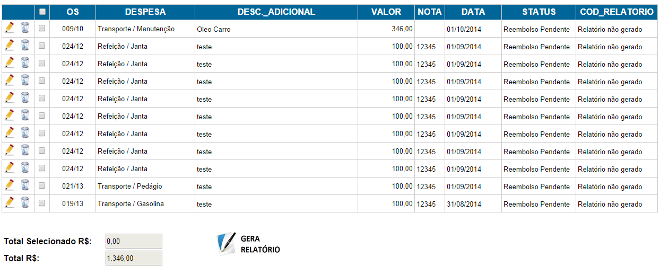

De acordo com o(s) critério(s) selecionado(s) os itens serão listados.

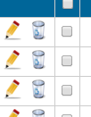

A esquerda na tabela temos as opções para edição do item, caso seja necessário a correção ou modificaçao de algum campo, entretanto apenas alguns serão editáveis.

|  |  |
| --- | --- |
|  | Habilita o modo de edição do item. |
|  | Exclui o cadastro do sistema. |
|  | Atualiza os dados editados. |
|  | Cancela a edição do cadastro. |

9. 2. 1. **Gerar Relatório de Despesas**

**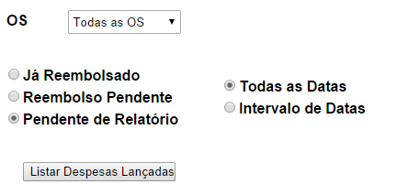**

Para gerarmos um relatório de despesas, selecionamos a opção “Pendente de Relatório”, em seguida clicamos em “Listar Despesas Lançadas”. É possível filtrar também com os outros critérios de busca, data e OS.



Os itens correspondentes serão listados. Os campos “Status” e “Cod\_Relatório” estarão preenchidos, respectivamente, com “Reembolso Pendente” e ”Relatório não Gerado”.

O montante total pendente de reembolso ficará visiível.

Os itens a serem inseridos no relatírio de despesas devem ser selecionados através dos checkbox na coluna à esquerda. Não é obrigatório a seleção de todos os itens.

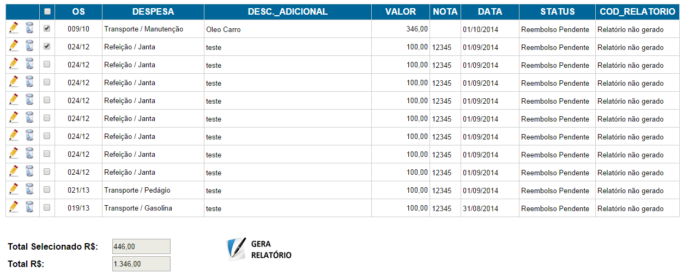

O valor total selecionado do relatório a ser gerado será atualizado a cada seleção de item.

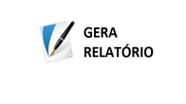

Após a seleção dos itens estar completa clicamos em “Gera Relatório”.

O relatório gerado será automaticamente carregado em uma nova janela. Este relatório pode ser impresso ou um PDF pode ser gerado.

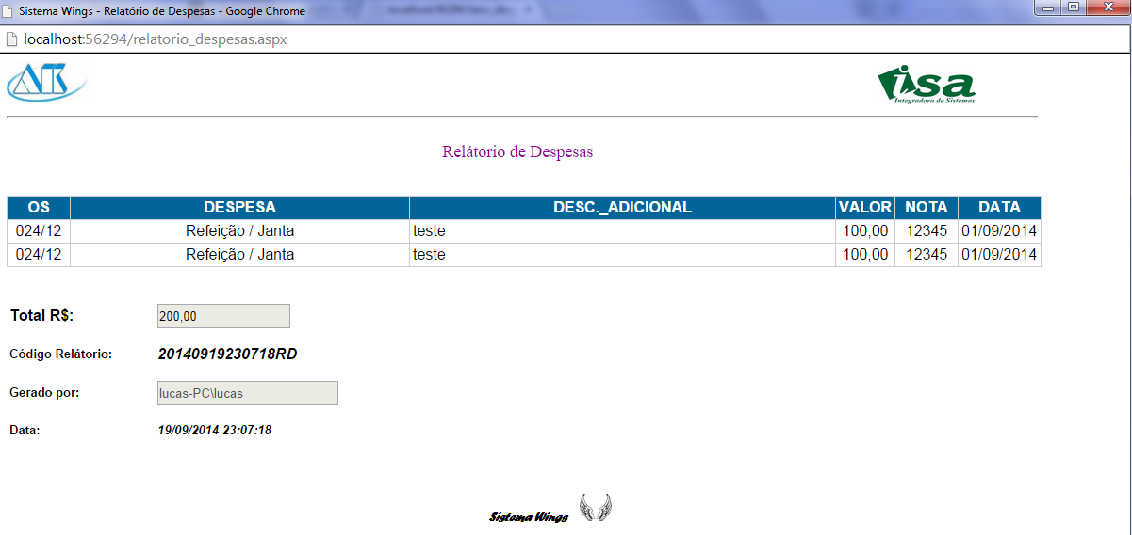

As informações do relatório serão preenchidas automaticamente. O código do relatório gerado poderá ser usado para busca futura, caso seja necessário uma reemissão do mesmo.

Um email de notificação será enviado ao departamento financeiro e ao usuário que gerou o relatório.

O Status dos itens que foram para o relatório passará a ser “Reembolso Pendente”, até o departamento financeiro efetuar o reembolso. O código do relatório gerado será atualizado na coluna dos respectivos itens.

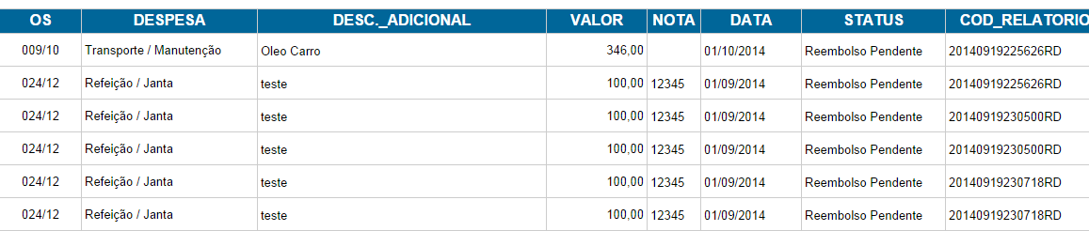

9. 2. 1. 1. **Re-Emissão de relatório**



Para reemitirmos um relatório, executamos a busca com o código do relatório que desejamos reemitir.

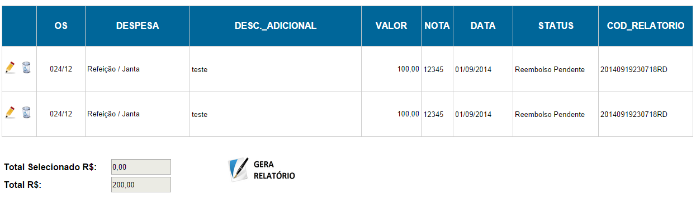

Os itens do relatório serão listados, e a opção para gerar o relatório ficará visível. Neste caso é uma reemissão, desta forma o código de relatório permanecerá o mesmo.

9. 3. **Administrativo de Despesas**

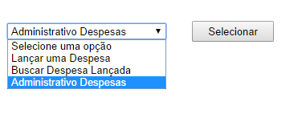

**\*\*Somente Administradores tem acesso a este módulo.**

No menu principal do módulo “Lançamento de Despesas selecionamos ”Administrativo Despesas”.

**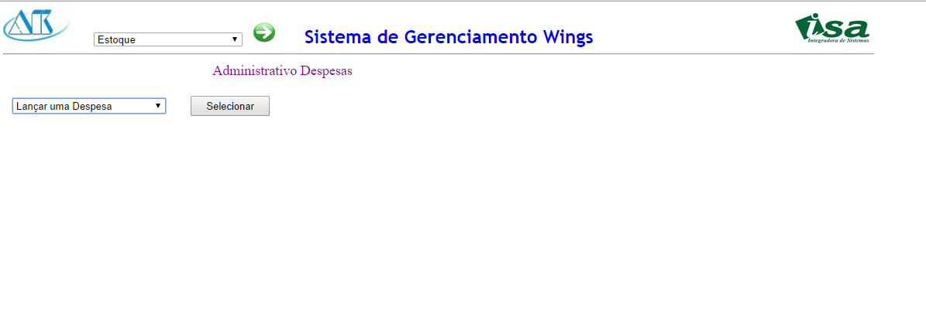**

O usuário será redirecionado para o respectivo módulo.

9. 3. 1. **Lançamento de Despesas**

**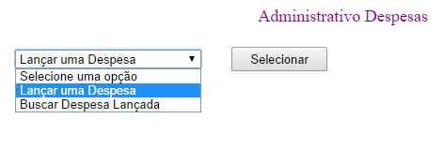**

No menu principal do módulo, no topo da página, selecionamos ”Lançar uma Despesa”.

Um conjunto de campos ficará visível.

****

Para inserir uma despesa preencha os campos, selecione a data da despesa e clique em “Lançar Despesa”. Os campos com asterisco são obrigatórios.



Caso algum campo não tenha sido preenchido uma mensagem de aviso aparecerá.



Uma mensagem irá confirmar o lançamento da despesa, se todos os campos forem preenchidos corretamente.

As despesas lançadas através deste módulo constarão como lançadas pelo Departamento Financeiro, no campo colaborador, e não é possível gerar Relatório de Despesas destes itens.

* + 1. **Buscar Despesas Lançadas**

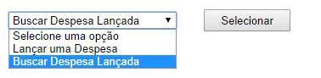

No menu principal do módulo, no topo da página, selecionamos ”Buscar uma Despesa”.

Um conjunto de campos ficará visível.

**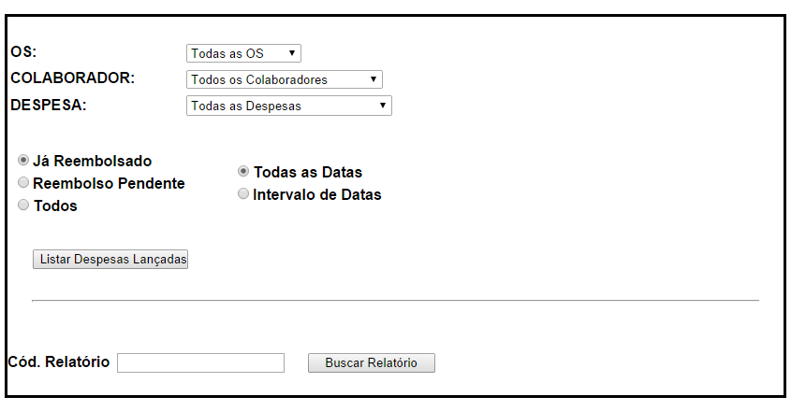**

A busca pelas despesas lançadas pode ser realizada através de dois modos:

- Pelos filtros de critério;

- Ou pelo código do relatório de um colaborador.

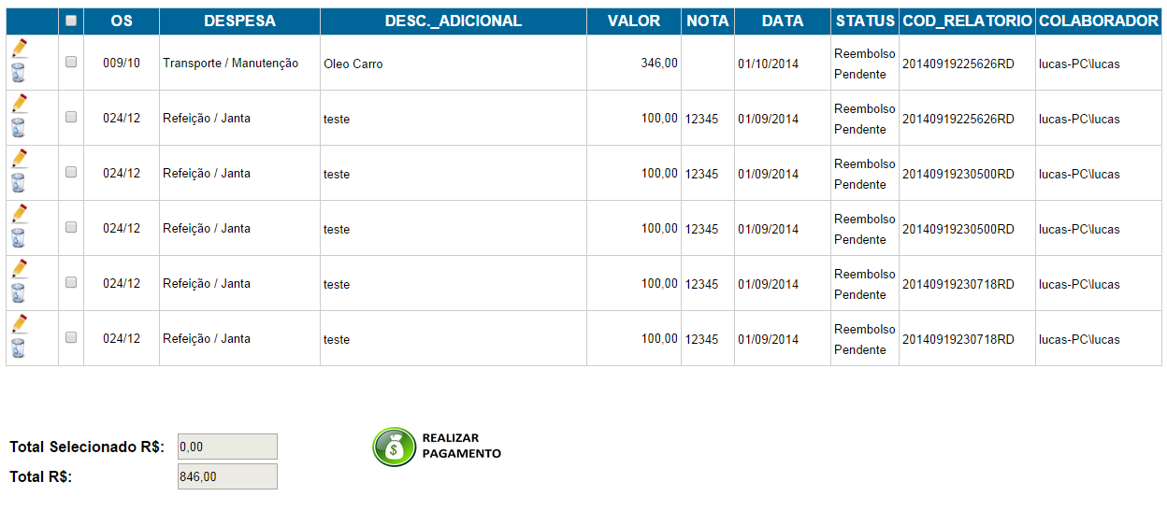

De acordo com o(s) critério(s) selecionado(s) os itens serão listados.



A esquerda na tabela temos as opções para edição do item, caso seja necessário a correção ou modificaçao de algum campo, entretanto apenas alguns serão editáveis.

|  |  |
| --- | --- |
|  | Habilita o modo de edição do item. |
|  | Exclui o cadastro do sistema. |
|  | Atualiza os dados editados. |
|  | Cancela a edição do cadastro. |

* + - 1. **Lançar um Pagamaneto**

**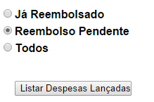**

Para lançar o pagamento de despesas, temos duas opções:

- Selecionamos a opção “Reembolso Pendente”, em seguida clicamos em “Listar Despesas Lançadas”. É possível filtrar também com os outros critérios de busca, data e OS;

- Realizamos a busca pelo Código de Relatório gerado pelo colaborador.



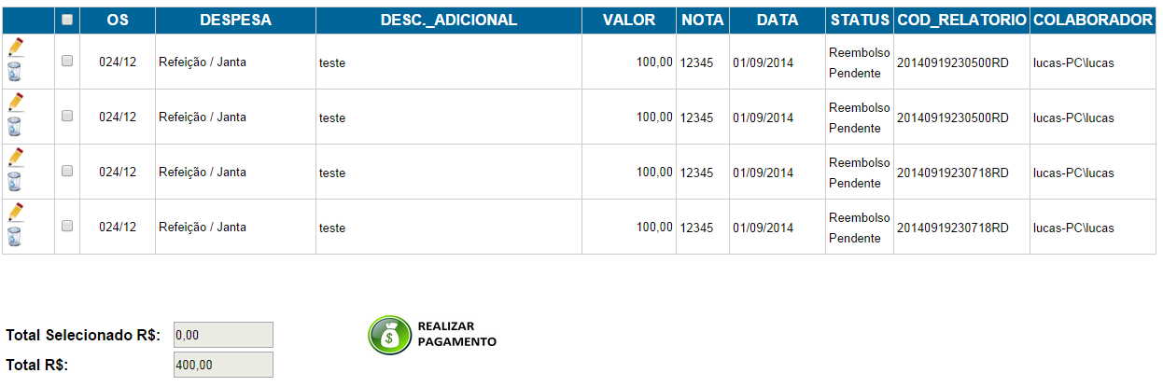

Os itens correspondentes serão listados. Os campos “Status” e “Cod\_Relatório” estarão preenchidos, respectivamente, com “Reembolso Pendente” e com o código do relatório no qual o item foi inserido.

O montante total pendente de reembolso ficará visiível.

Os itens a serem lançados como pagos devem ser selecionados através dos checkbox na coluna à esquerda. Não é obrigatório a seleção de todos os itens.



O valor total selecionado dos itens selecionados será atualizado automaticamente.

Após a seleção dos itens estar completa clicamos em “Realizar Pagamento”.

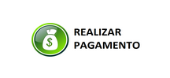

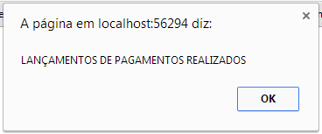

Uma mensagem de notificação confirmará o lançamento de pagamento.

Um email de notificação será enviado ao departamento financeiro e ao usuário que gerou o relatório, informando que o reembolso foi realizado.

O Status dos itens que foram pagos constarão como pagos na data em que a operação de lançamento de pagamento for realizada. Caso seja necessário alterar a data, é possivel entrando no modo de edição do item.

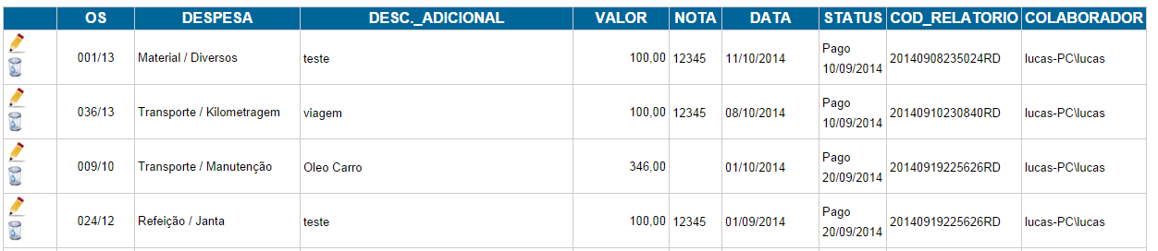

Itens que já constarem como pagos e forem selecionados para a operaçaão de lançamento de pagamento novamente não terão seu status alterado, permanecendo a data original.

1. **Módulo “Time Entry”**

Funções disponíveis neste módulo:

* Lançar horas despendidas diariamente referente as atividades e projetos;
* Realizar uma busca de horas lançadas de acordo com o critério desejado;
* Gerar um relátorio de horas lançadas.

1. 1. **Lançar horas despendidas em uma atividade**

****

No menu principal do módulo selecionamos ”Lançar Atividade”.

**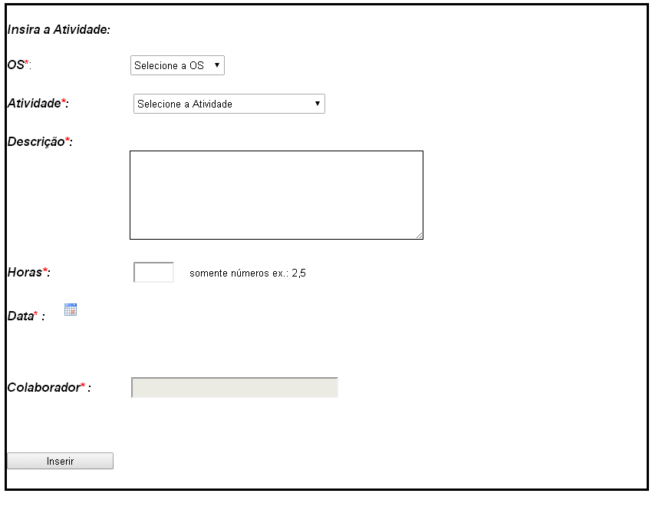**

Para inserir as horas despendidas em uma determinada atividade para uma OS, selecione os campos OS, Atividade, preencha com uma detalhada descrição, coloque a quantidade de horas por atividade e selecione a data. O lançamento deve ser diário.

Clique em “Inserir”após preencher os campos.

O sistema detecta automaticamente o usuário logado e campo colaborador somente será editável se a atividade selecionada fizer parte dos grupos “Fábrica” ou “Obra”. Neste caso deverá ser preenchido manualmente o colaborador que executou a atividade.



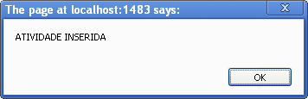

Uma mensagem irá confirmar o lançamento das horas na atividade.

10. 2. **Buscar horas lançadas**



No menu principal do módulo selecionamos ”Recuperar Atividade”.

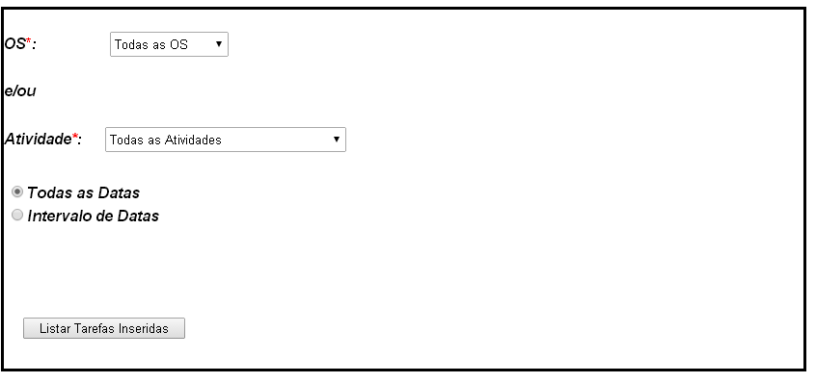

Podemos buscar as horas lançadas mesclando os campos de OS, Atividade e data. Em seguida clicamos em listar. Os campos OS e Atividade não são obrigátorios. Caso não sejam selecionados, todas as OS e Atividades serão mostradas.

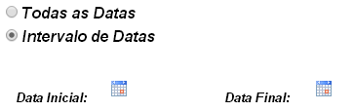

Se selecionarmos um intervalo de datas, devemos clicar nos ícones que representam o calendário e selecionar os intervalos de início e fim através do pop-up que irá aparecer.

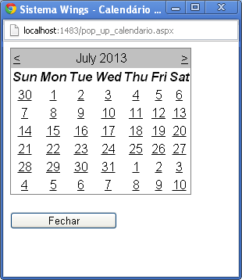

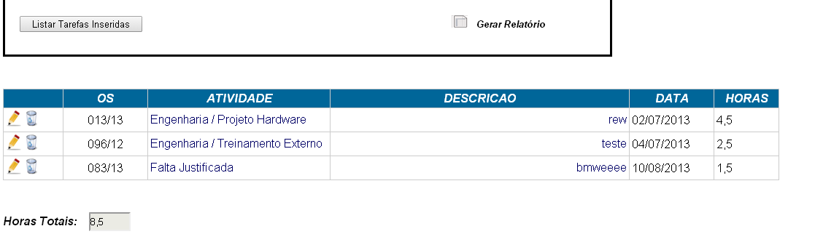

Após clicarmos em “Listar Tarefas Inseridas”, as atividades registradas serão exibidas, e as horas totais para o critério de busca serão totalizadas e mostradas no campo indicado.

|  |  |
| --- | --- |
|  | Habilita o modo de edição do item. |
|  | Exclui o cadastro do sistema. |
|  | Atualiza os dados editados. |
|  | Cancela a edição do cadastro. |

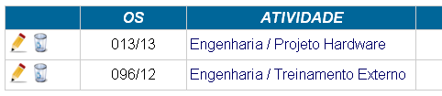

A esquerda, na tabela das atividades listadas, temos as opções para edição do item caso seja necessário a correção ou modificaçao de alguma atividade imputada incorretamente.

A busca dos registros das atividades só retornará as entradas do usuário logado que está realizando a busca. Isto impede de os colaboradores visualizarem e modificarem os registros quem não foram imputados pelos mesmos.

10. 3. **Relatório de Atividades**

Após as tarefas terem sido listadas, a opção de gerar um relátorio ficará disponível. Este relátório pode servir tanto para controle interno, como pode ser enviado para o cliente. Para isto é importante o preenchimento diário corretamente, descrevendo com detalhes as tarefas executadas, e a seleção correta da atividade, tanto para atividades internas como atividades no cliente.



Este é o relatório gerado, que pode ser impresso em papel ou PDF, neste caso foi gerado um relatório para um intervalo de datas, sem especificar OS ou atividade. Mas podería ter sido gerado um relatório por OS, data e por exemplo de atividade: “Engenharia/Startup”, assim o relatório gerado poderia ser mandado para o cliente, para justificar as horas cobradas. Por isso a importância do preenchimento diário. Todos os funcionários que estiverem externos também podem preencher, pois é possível acessar o Wings via VPN.

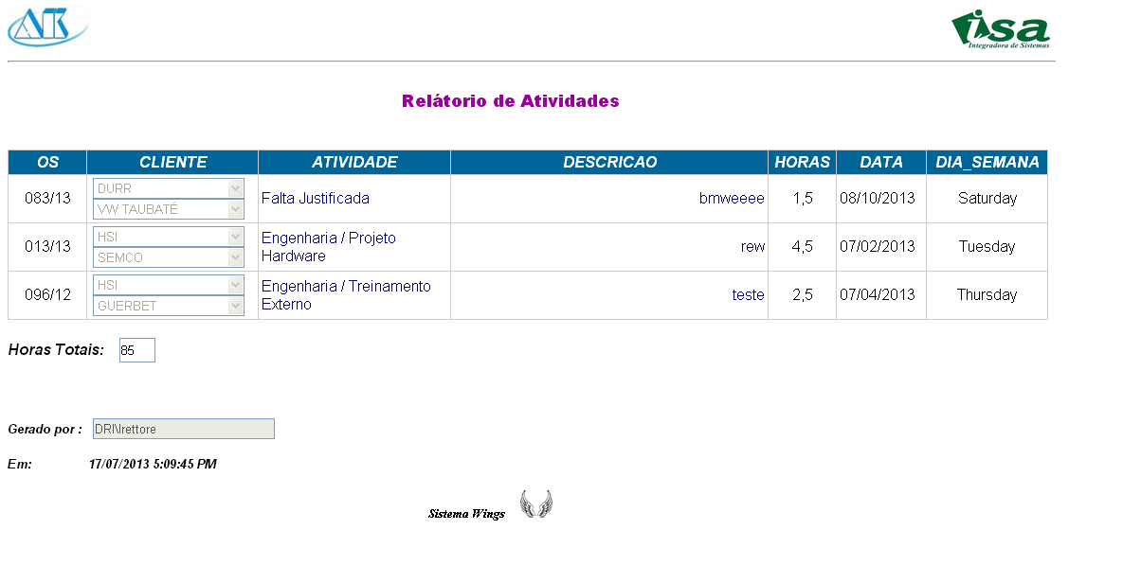

O relatório gerado é individual, e só pode ser gerado pelo próprio colaborador. Isto garante que o colaborador que gerou o relatório está ciente e atesta as informações fornecidas.

1. **Módulo “Time Tracker”**

**\*\*Somente Administradores tem acesso a este módulo.**

Funções disponíveis neste módulo:

* Buscar horas lançadas, pelos colaboradores, de acordo com o critério desejado;
* Excluir todas as horas lançadas de um colaborador.

1. 1. **Buscar horas lançadas pelos colaboradores**

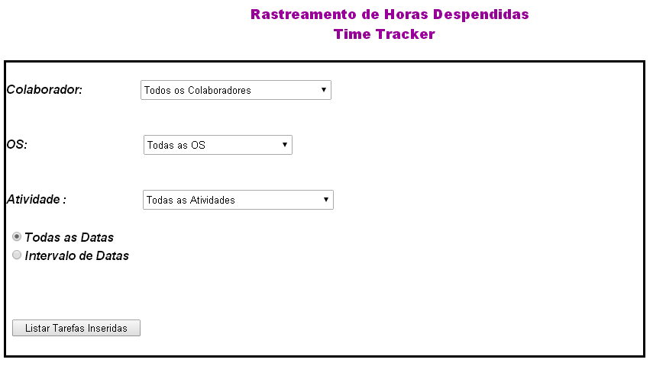

É possível listar as horas despendidas no projetos pelos colaboradores utilizando-se os filtros disponíveis, ou listar todos os registros.



Se selecionarmos um intervalo de datas, devemos clicar nos ícones que representam o calendário e selecionar os intervalos de início e fim através do pop-up que irá aparecer.



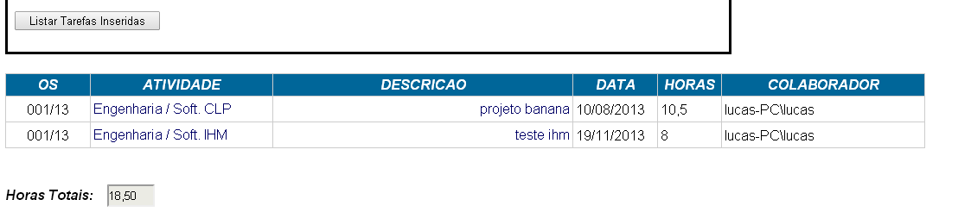

Após clicarmos em “Listar Tarefas Inseridas”, as atividades registradas serão exibidas, e as horas totais para o critério de busca serão totalizadas e mostradas no campo indicado.

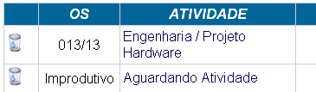

A esquerda, na tabela das atividades listadas, temos a opção para exclusão do registro caso seja necessário.

|  |  |
| --- | --- |
|  | Exclui o cadastro do sistema. |

11. 2. **Excluir todas as horas de um colaborador**

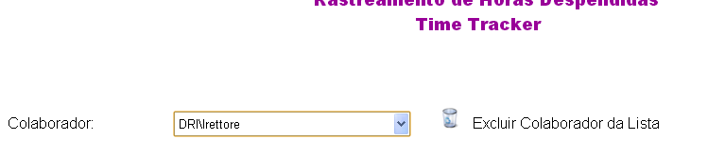

Ao selecionarmos o nome de um colaborador na caixa de seleção, a opção para excluir todas as horas registradas deste colaborador ficará disponível. O nome deste colaborador também sairá da lista.

**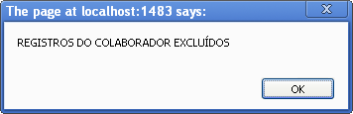**

Um pop-up aparecerá confirmando a exclusão.

1. **Módulo “Gerencia Notas”**

**\*\*Somente Administradores tem acesso a este módulo.**

Funções disponíveis neste módulo:

* Buscar notas lançadas através da entrada de itens dos pedidos de compra ou manualmente;
* Lançar uma nota manualmente no sistema;
* Lançar o pagamento de uma nota.
  1. **Lançamento automático através da entrada de pedido de compra**



Ao ser dada a entrada do item no sistema, através do módulo “Acompanhamento de PC”, o número da nota automaticamente será lançado no módulo de “Gerenciamento de Notas”. Neste caso, alguns campos terão de ser completados manualmente ao ser lançado o pagamento da nota.

|  |  |
| --- | --- |
|  | Entrada do item no sistema. |

Um número de nota é lançado somente uma única vez, mesmo que múltiplos itens tenham o mesmo número de nota.

2. **Lançamento de nota manualmente**

**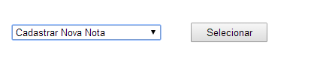**

Selecione a opção para cadastrar uma nova nota no menu no topo da página.

A caixa com os campos serão disponibilizados.

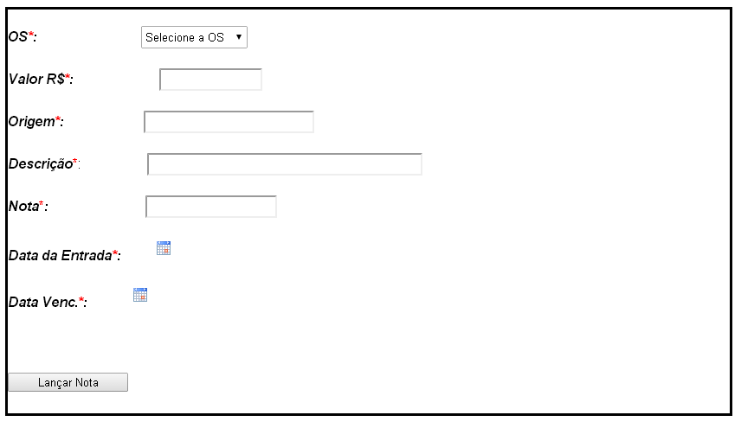

Para lançar uma nota no sistema preencha os campos obrigatórios e cliquem em “Lançar Nota”.

Um pop-up irá aparecer indicando que o lançamento foi realizado com sucesso.

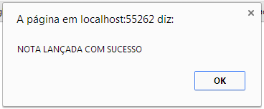

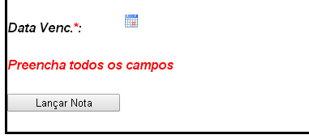

Caso algum campo não tenha sido preenchido uma mensagem de aviso aparecerá.

1. **Buscar Notas Lançadas**

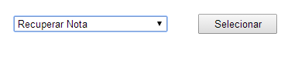

Selecione a opção para realizar a busca, no topo da página.

A caixa com os campos de busca serão disponibilizados.

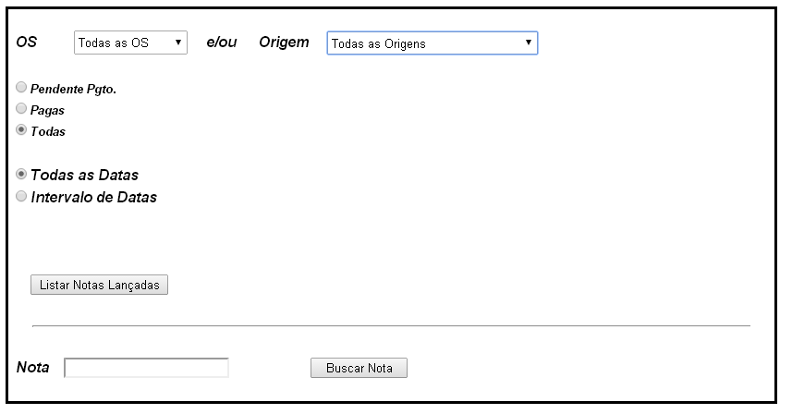

A busca pelas notas lançadas pode ser realizada através de dois modos:

- Pelos filtros de critério;

- Ou pelo número da nota.

Caso nenhum filtro de critério seja selecionado todas as notas lançadas serão listadas.

Caso haja notas correspontes à busca, serão listadas conforme imagem a seguir.

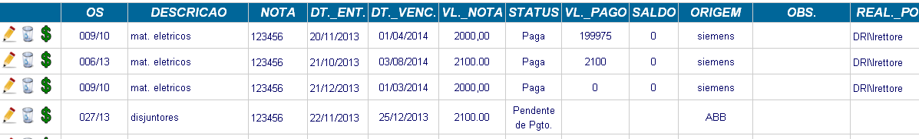

|  |  |
| --- | --- |
|  | Habilita o modo de edição do item. Somente o campo “Observações” pode ser editado. |
|  | Exclui o item do sistema |
|  | Atualiza o campo editado |
|  | Cancela a edição do cadastro. |
|  | Abre a opção para lançar o pagamento da nota. |

Somente o campo “Observações” ficará disponível para edição.

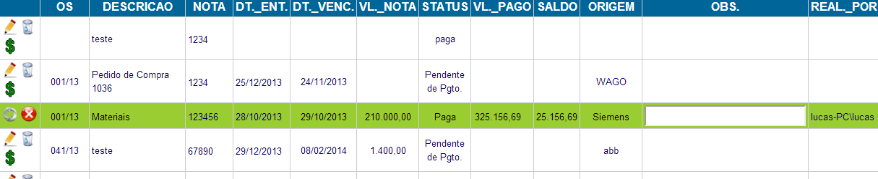

1. **Lançar Pagamento de uma Nota**



Para lançarmos o pagamento de uma nota, clicamos no ícone correspondente na linha da nota que apresente status “Pendente de Pagamento”.



Um pop-up irá aparecer. Neste pop-up aparecerão os dados da nota selecionada.

A data de vencimento pode ser alterada clicando no ícone do calendário. Este campo pode ou não já vir preenchido, dependendo de como a nota foi lançada.

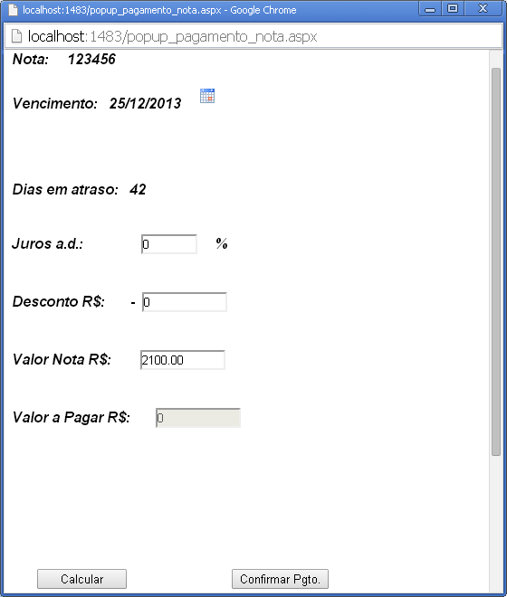

O campo dias em atraso é calculado automaticamente pelo sistema a partir da data de vencimento.

Após preencher os campos editáveis anteriores clique no botão “Calcular”.

Os campos “Juros ao dia”, “Desconto” e “Valor Nota” são editáveis. O campo “Valor Nota” pode ou não já estar preenchido, dependendo de como a nota foi lançada.

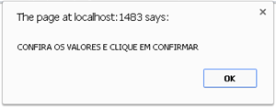

Um pop-up irá aparecer informando para conferirmos os valores calculados automaticamente.

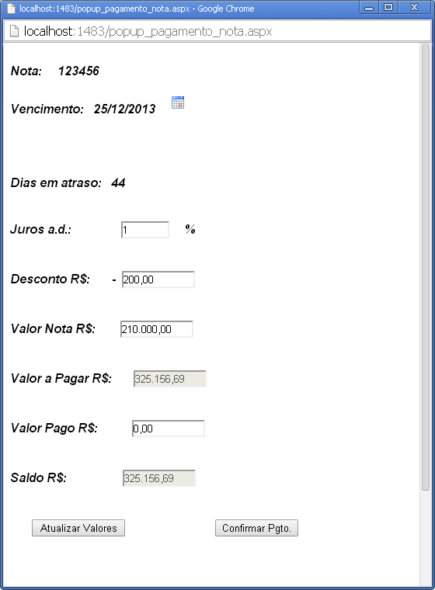

Dois novos campos ficarão visíveis, “Valor Pago” e “Saldo”.

No campo valor pago deve ser informado o valor que foi pago.

O campo Saldo é calculado automaticamente, da subtração de “Valor a Pagar” e “Valor Pago”.

Em seguida cliquem em “Atualizar Valores”.



O pop-up irá aparecer novamente para conferir os valores calculados.

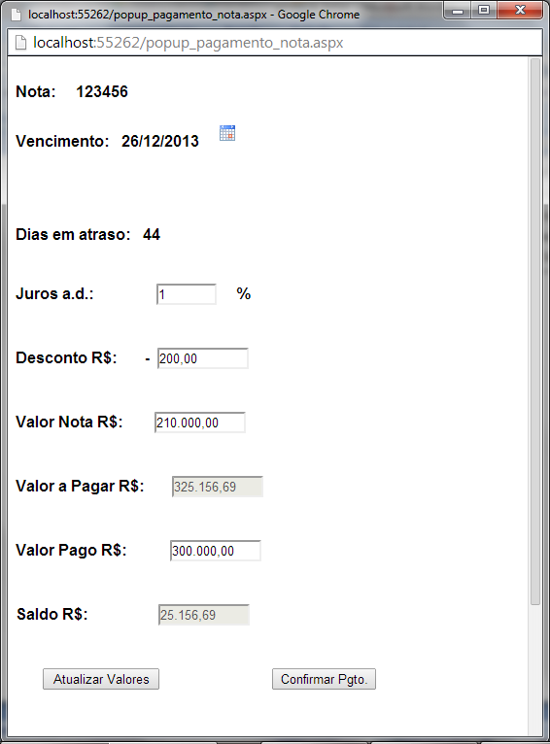

De acordo com o valor informado no campo “Valor Pago”, o valor de saldo será atualizado.

Clique em “Confirmar Pgto.” se todos os campos estiverem corretos.

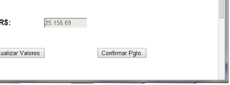

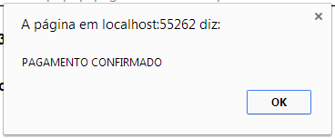

Será exibida uma mensagem de confirmação do lançamento.

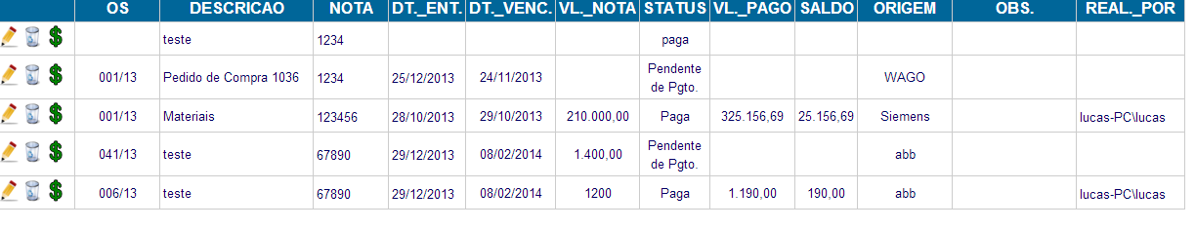

O Status da nota será alterado para “Paga”.

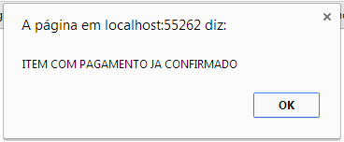

Caso se tente lançar o pagamento em um item com status já pago, uma mensagem informará que não é possível.



Sistema Wings

Set - 2014